МИНИСТЕРСТВО ОБРАЗОВАНИЯ РЕСПУБЛИКИ БЕЛАРУСЬ  
Учреждение образования «БЕЛОРУССКИЙ ГОСУДАРСТВЕННЫЙ   
ТЕХНОЛОГИЧЕСКИЙ УНИВЕРСИТЕТ»

Факультет Информационных технологий

Кафедра Информационных систем и технологий

Специальность 6-05-0612-01 Программная инженерия

**ПОЯСНИТЕЛЬНАЯ ЗАПИСКА КУРСОВОГО ПРОЕКТА**

по дисциплине «Компьютерные языки разметки»

Тема: веб-сайт «Барбершоп»

**Исполнитель**

студент 1 курса 7 группы ________________ А. С. Герасимович

подпись, дата

**Руководитель**

Преподаватель-стажер ______________ А. В. Комкова

должность, учен. степень, ученое звание подпись, дата

Допущен к защите _______________________________ _______________

_________________________________ _______________

_________________________________ _______________

дата, подпись

Курсовой проект защищен с оценкой

Руководитель _________________ _______ А. В. Комкова

подпись дата инициалы и фамилия

Минск 2025

Содержание

Введение 3

1 Постановка задачи 4

1.1 Обзор аналогичных решений 4

1.2 Техническое задание 6

1.3 Выбор средств реализации программного продукта 7

1.4 Вывод 8

2 Проектирование страниц веб-сайта 9

2.1 Выбор способа верстки 9

2.2 Выбор стилевого оформления 9

2.3 Выбор шрифтового оформления 10

2.4 Разработка логотипа 10

2.5 Разработка пользовательских элементов 11

2.6 Разработка спецэффектов 12

2.7 Выводы 13

3 Реализация структуры веб-сайта 15

3.1 Структура HTML-документа 15

3.2 Добавление таблиц стилей CSS 16

3.3 Управление элементами DOM 18

3.4 Выводы 19

4 Тестирование веб-сайта 20

4.1 Адаптивный дизайн веб-сайта 20

4.2 Кроссбраузерность веб-сайта 21

4.3 Руководство пользователя 23

4.4 Тестирование кода 25

4.5 Выводы 25

Заключение 27

Список использованных источников 29

ПРИЛОЖЕНИЕ А 30

ПРИЛОЖЕНИЕ Б 35

ПРИЛОЖЕНИЕ В 39

ПРИЛОЖЕНИЕ Г 76

ПРИЛОЖЕНИЕ Д 156

## **Введение**

**Создание веб-сайта для барбершопа** – это важный шаг в развитии бизнеса. Он позволяет клиентам быстро узнавать о предоставляемых услугах, бронировать стрижки онлайн и удобно взаимодействовать с барбершопом без необходимости личного визита. Современные клиенты ценят комфорт и экономию времени, поэтому наличие удобной онлайн-платформы становится ключевым фактором в привлечении и удержании аудитории.

Разработка сайта для барбершопа не только упрощает процесс записи, но и повышает уровень сервиса. Пользователи получают мгновенный доступ к информации о мастерах, актуальным ценам, акциям и графику работы. Благодаря встроенной системе онлайн-бронирования клиенты могут выбрать удобное время, избегая ожидания в очереди или телефонных звонков. Это делает взаимодействие с барбершопом более комфортным и повышает лояльность гостей.

**Целью данного проекта** является разработка современного и функционального веб-сайта барбершопа с использованием актуальных технологий, таких как **HTML5, SCSS/CSS3 и JavaScript**. В рамках курсовой работы предстоит выполнить следующие задачи:

1. **Анализ существующих решений**.
2. **Выбор оптимального способа вёрстки**.
3. **Разработка фирменного стиля**.
4. **Создание логотипа и элементов брендинга**.
5. **Реализация интерактивных элементов**.
6. **Добавление анимаций и спецэффектов**.
7. **Обеспечение адаптивности и кроссбраузерности**.
8. **Тестирование функционала**.
9. **Разработка руководства пользователя**.

Курсовой проект направлен на создание **стильного, удобного и технологичного** веб-ресурса, который будет соответствовать стандартам ведущих барбершопов и привлекать новых клиентов.

## **1 Постановка задачи**

### **1.1 Обзор аналогичных решений**

Тема курсового проекта –веб-сайт «Барбершоп». В условиях высокой конкуренции на рынке мужских парикмахерских важно разработать сайт, который будет не только информативным, но и визуально привлекательным, удобным для пользователей, а также поддерживать онлайн-запись. В рамках обзора были проанализированы следующие существующие решения:

1. Borodach (Россия)
2. TopGun (СНГ)
3. OldBoy Barbershop (международная сеть)

Сайт сети барбершопов Borodach[1] оформлен в фирменной тёмной цветовой палитре и представлен на рисунке 1.1.

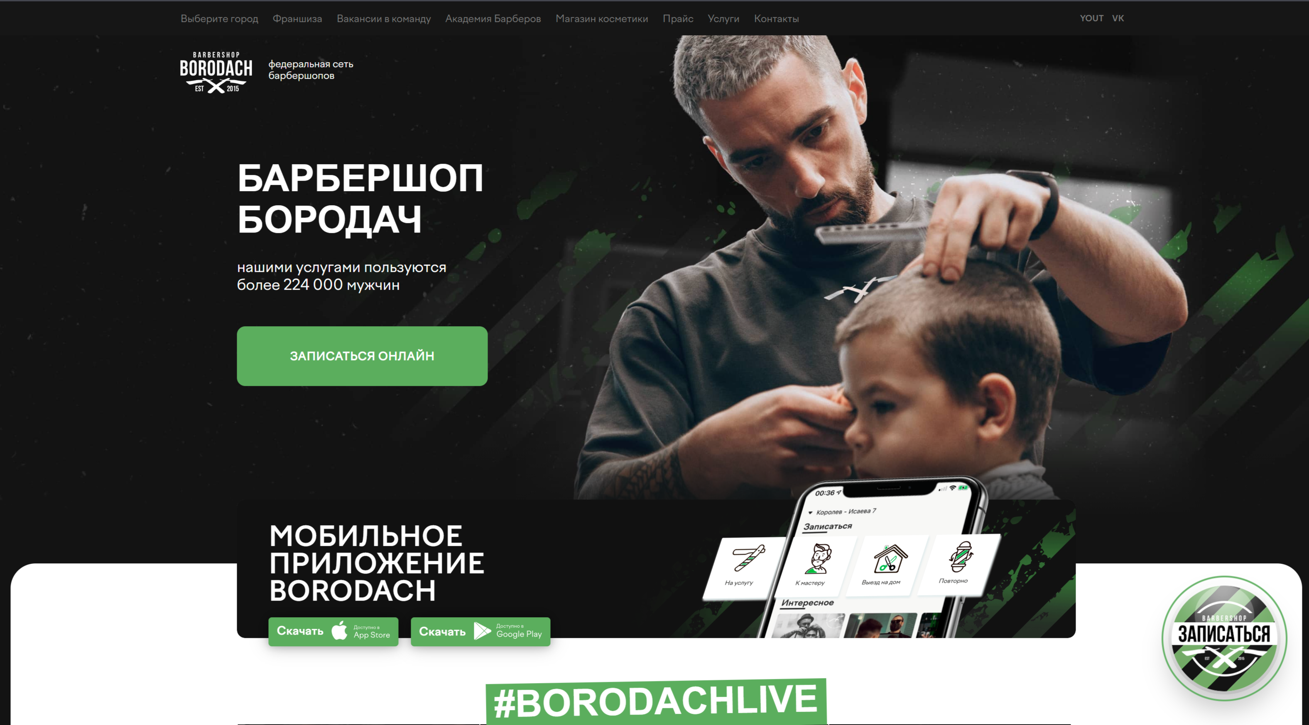

**Рисунок 1.1 –** **Главная страница сайта Borodach**

Главная страница сразу предлагает пользователю выбор города, а после — переходит на локализованную версию сайта. Визуальный стиль строгий, мужественный, с акцентом на атмосферу.

**Преимущества:**

1. Современный фирменный дизайн, подчёркивающий брутальность бренда.
2. Простая и быстрая запись онлайн.
3. Отдельный раздел для франшизы и обучения.
4. Возможность скачать мобильное приложение.

**Недостатки:**

1. Некоторые страницы перегружены рекламными баннерами.
2. Меню навигации не всегда сразу заметно.
3. Мало интерактивных элементов (анимации, подсказки).

**TopGun[2]** — одна из популярнейших сетей барбершопов в СНГ. Сайт выполнен в фирменной чёрно-белой цветовой гамме с элементами сине-красного. Центральным элементом главной страницы является блок онлайн-записи.  
Главная страница сайта TopGun представлена на рисунке 1.2

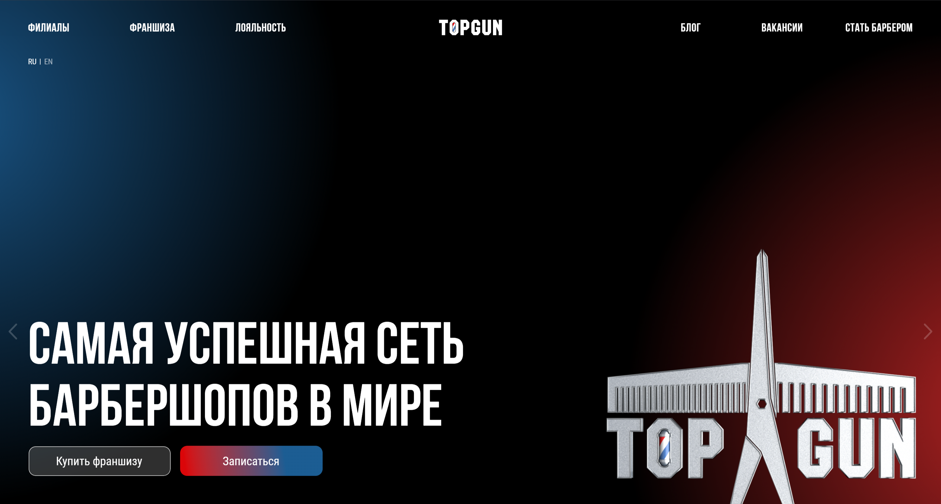

**Рисунок 1.2 – Главная страница сайта TopGun.**

**Преимущества:**

1. Удобная система онлайн-записи.
2. Удобная навигация.
3. Интеграция с социальными сетями и возможность оставить отзыв.
4. Привлекательная кнопка «Записаться» на главной странице.

**Недостатки:**

1. Обилие элементов на страницах создаёт впечатление перегруженности.
2. Некоторые внутренние страницы открываются долго.
3. Важная информация может теряться на фоне визуально насыщенного оформления всех страниц сайта.

**OldBoy Barbershop[3]** — международная сеть барбершопов с ярко выраженной тематикой «олдскульной» мужской культуры. Сайт выполнен в тёмной стилистике с яркими элементами дизайна.  
Главная страница сайта OldBoy Barbershop представлена на рисунке 1.3.

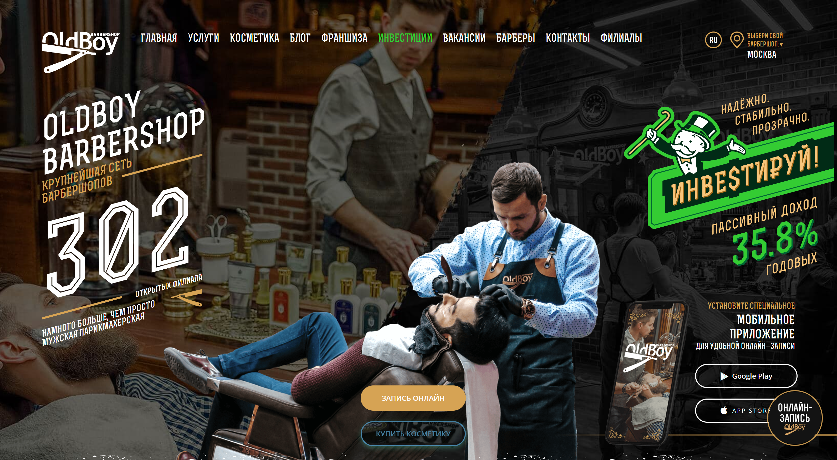

**Рисунок 1.3 – Главная страница сайта OldBoy Barbershop.**

**Преимущества:**

1. Стильный и узнаваемый дизайн с характерными элементами.
2. Много информации о бренд.
3. Акцент на контент: видеоролики, фотогалерея, блог.
4. Возможность скачать мобильное приложение.

**Недостатки:**

1. Нагрузка на страницу из-за видео и анимаций.
2. Местами текст и фон сливаются, что затрудняет чтение.

Из дизайна сайта **OldBoy Barbershop** было взято сочетание бежевого и белого цветов, и стилистика фоновых изображений.

На основе анализа аналогичных решений можно выделить ключевые элементы, которые необходимо реализовать в своём проекте:

1. Стильный и запоминающийся дизайн.
2. Интуитивно понятная навигация.
3. Онлайн-запись с возможностью выбора мастера и времени.
4. Информация об услугах, ценах и сотрудниках.

### **1.2 Техническое задание**

Разрабатываемый веб-сайт будет представлять собой информационный ресурс барбершопа, состоящий из четырех страниц. Каждая из страниц будет выполнять отдельную функциональную задачу и предоставлять пользователю необходимую информацию.

**Структура сайта:**

1. **Главная страница:** будет содержать блок краткого описания барбершопа, краткое описание услуг, ссылки на другие страницы, раздел с отзывами.
2. **Услуги:** перечень предоставляемых барбершопом услуг с описанием и ценами, а также раздел FAQ.
3. **Запись на приём:** форма записи на стрижку, где пользователь может выбрать мастера, дату, время, указать имя и контактный номер.
4. **Контакты:** содержит карту с местоположением, раздел «О нас», список всех барберов, время работы и форму обратной связи.

**Задачи веб-сайта:**

1. **Информирование клиентов:** сайт предоставляет информацию о барбершопе, его услугах, специалистах, а также данные для связи.
2. **Запись клиентов на услуги онлайн:** пользователи могут выбрать услугу и записаться через удобную форму.
3. **Укрепление имиджа компании:** современный дизайн, качественные фотографии и отзывы клиентов вызывают доверие и лояльность.
4. **Удобство взаимодействия:** сайт адаптирован под различные устройства, легко читаем и содержит чёткую структуру навигации.

**Требования к дизайну и технической реализации:**

1. Современный и минималистичный внешний вид.
2. Адаптивная вёрстка под различные устройства.
3. Кроссбраузерность – корректное отображение сайта в актуальных версиях Chrome, Yandex, Edge, Safari.
4. Быстрая загрузка страниц.

### **1.3 Выбор средств реализации программного продукта**

Для разработки программного продукта были выбраны следующие языки и технологии: HTML для реализации структуры веб-сайта, CSS/SCSS для стилевого оформления дизайна. Для управления элементами DOM и обработки данных используется JavaScript. Редактирование кода проекта осуществляется в среде разработки Visual Studio Code, которая обладает множеством расширений, упрощающих процесс разработки и тестирования продукта. Из расширений будут использованы такие как: «Live Server», «Live Sass Compiler».

HTML (Hyper Text Markup Language) – Это стандартный язык разметки для создания и структурирования веб-страниц. HTML определяет, какие элементы (заголовки, абзацы, списки, ссылки и прочее) будут присутствовать на странице, и задаёт их базовое расположение.

**CSS (Cascading Style Sheets)** – язык стилей, используемый для оформления внешнего вида HTML-элементов. С его помощью задаются цвета, шрифты, отступы, анимации и другие визуальные эффекты.

SCSS (Sassy CSS) – это синтаксически улучшенная версия CSS, являющаяся одной из реализаций препроцессора Sass. SCSS позволяет использовать переменные, вложенность, миксины и функции, что упрощает написание и поддержку сложных стилей. После обработки SCSS-файлы компилируются в обычные CSS-файлы, понятные браузерам.

JavaScript – скриптовый язык программирования, который применяется для реализации интерактивности на веб-сайтах. С помощью JavaScript можно манипулировать элементами DOM, обрабатывать события (например, клики или ввод с клавиатуры) и работать с данными, что делает сайт динамичным.

**Visual Studio Code** – современный, бесплатный редактор кода от Microsoft, популярный среди разработчиков благодаря встроенной поддержке множества языков программирования и широкому набору расширений. Он помогает организовать процесс разработки и тестирования программного обеспечения.

Live Server создаёт локальный сервер и автоматически транслирует на Html-страницу изменения, внесённые в код.

Live Sass Compiler – расширение, которое в интерактивном режиме компилирует scss-файлы в css-файлы. Для этого нужно нажать клавишу Watch Sass.

### **1.4 Вывод**

В данном разделе был проведён подробный анализ действующих веб-ресурсов ведущих барбершопов: Borodach, TopGun и OldBoy Barbershop. Особое внимание было уделено пользовательскому опыту, стилистике, организации интерфейса и ключевым функциональным элементам, таким как онлайн-запись, представление услуг и адаптивность под различные устройства.

В результате анализа были выявлены как удачные находки — фирменный дизайн, удобная система записи, качественная визуальная подача контента, — так и определённые недостатки: перегруженность отдельных страниц, непродуманная навигация, низкий уровень интерактивности и затруднённое восприятие информации на мобильных устройствах. На основании проведённого исследования были сформированы практические рекомендации для разработки собственного веб-сайта, включающие создание визуально сбалансированного, адаптивного и легко масштабируемого интерфейса с акцентом на доступность всех функций.

Целью предстоящей разработки является создание современного, интуитивно понятного и привлекательного веб-сайта барбершопа, ориентированного на пользователей, которым важно быстро получить информацию, записаться на услугу и ознакомиться с мастерами и услугами. При этом в проекте учтены поведенческие особенности целевой аудитории и предпочтения в дизайне.

Для реализации проекта были выбраны современные технологии: HTML для разметки, CSS/SCSS для стилизации и создания адаптивного дизайна, JavaScript для обеспечения интерактивности, а в качестве среды разработки — Visual Studio Code, с использованием расширений Live Server и Live Sass Compiler. Такой технологический подход обеспечивает высокую гибкость, удобство разработки и надёжную работу сайта на различных устройствах и в разных браузерах.

# 

## **2 Проектирование страниц веб-сайта**

### **2.1 Выбор способа верстки**

Для организации элементов на страницах сайта было принято решение использовать технологию Flexbox. Этот метод позволяет удобно управлять размещением компонентов внутри контейнера, обеспечивая гибкость при выстраивании структуры вне зависимости от фиксированных размеров элементов. Такой подход особенно актуален при создании адаптивных интерфейсов, где важно, чтобы содержимое корректно подстраивалось под различные разрешения экранов.

Применение Flexbox упрощает разработку и даёт возможность избежать чрезмерного использования медиа-запросов. Это делает верстку более «чистой», снижает объём кода и облегчает его поддержку в будущем. Элементы, выстроенные с помощью Flexbox, сохраняют читаемость и аккуратное позиционирование как на больших экранах, так и на мобильных устройствах.

Благодаря широкой поддержке Flexbox всеми современными браузерами, можно быть уверенным в стабильном отображении сайта для большинства пользователей. На основе этой технологии были спроектированы основные разделы интерфейса и созданы макеты страниц, отражающие предполагаемое взаимодействие пользователя с веб-сайтом.

### **2.2 Выбор стилевого оформления**

Для дизайна сайта был выбран современный и строгий стиль, сочетающий минимализм и элегантность. Основная цветовая гамма включает акцентный цвет — тёплый золотисто-коричневый оттенок (#c59d5f), изображенный на рисунке 2.1, подчёркивающий премиальность и создающий визуальные акценты. Фоновые цвета — белый (#ffffff) и графитовый (#1e1e1e), показанный на рисунке 2.2 — обеспечивают достаточный контраст и комфортную читаемость контента. Элементы интерфейса, такие как карточки, формы и кнопки, дополнены лёгкими тенями и закруглениями, придающими глубину и завершённость. Дизайн подчёркивает индивидуальность и профессионализм барбершопа, создавая у посетителя хорошее первое впечатление.



Рисунок 2.1 – Изображение акцентного цвета



Рисунок 2.2 – Изображение графитового цвета

### **2.3 Выбор шрифтового оформления**

На сайте используются современные шрифты Roboto и Montserrat, загружаемые через Google Fonts. Roboto применяется для основного текста благодаря своей читаемости, а Montserrat — для заголовков, создавая визуальные акценты. Такая комбинация поддерживает единый стиль сайта и способствует комфортному восприятию информации на любых устройствах. Иерархия шрифтов тщательно продумана: заголовки крупных блоков выделяются насыщенным начертанием и крупным кеглем, в то время как параграфы оформлены в умеренном размере для легкости восприятия. Шрифты Roboto и Montserrat представлены на рисунках 2.3 и 2.4 соответственнно.

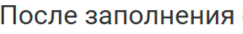

Рисунок 2.3 – Пример Roboto



Рисунок 2.4 – Пример Montserrat

Шрифты взяты с веб-сайта открытых и бесплатных шрифтов Google Fonts[4].

### **2.4 Разработка логотипа**

Логотип — это символ, выражающий сущность и уникальность барбершопа. Он является лицом, создающим первое впечатление о компании и предоставляемых услугах. Хорошо разработанный логотип способен вызывать эмоции, ассоциации и устанавливать связь с клиентами. Он может быть простым и лаконичным, но при этом должен быть легко узнаваемым и отражать концепцию бренда.

Логотип представлен на рисунке 2.4.



Рисунок 2.4 – Логотип

Этот логотип представляет собой минималистичное текстовое решение, где первое слово "Barber" начинается с буквы "B", выделенной в тёплом золотисто-коричневом цвете (#c59d5f), а остальная часть названия "arberShop" выполнена в насыщенном графитовом (#1e1e1e). Такое графическое выделение первой буквы логотипа подчёркивает индивидуальность бренда и делает его легко узнаваемым. Использование двух цветов символизирует сочетание премиального обслуживания и строгости подхода, что соответствует концепции современного и профессионального мужского салона. Шрифт логотипа (Montserrat) строгий, без засечек, что соответствует направлению дизайна сайта — современный, технологичный и стильный.

### **2.5 Разработка пользовательских элементов**

Пользовательский интерфейс сайта включает разнообразные элементы, направленные на удобство взаимодействия и визуальное разнообразие. Ключевыми из них являются кнопка записи на главной странице, стилизованные кнопки и карточки услуг. Карточки услуг содержат краткое описание, изображение и кнопку записи, делая выбор простой и наглядной задачей. Форма записи позволяет пользователю указать имя, номер телефона и выбрать услугу, дату и мастера. Уведомления появляются при успешной отправке формы или при отсутствии данных, обеспечивая мгновенную обратную связь. Все элементы оформлены в фирменной цветовой палитре и адаптированы под различные экраны. Кнопка записи и пример карточки услуг показаны на рисунках 2.5 и 2.6 соответственно.

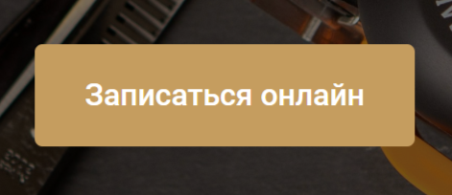

Рисунок 2.5 – Кнопка для перехода на форму для записи

Для стилизации кнопки был использован акцентный цвет(#c59d5f), благодаря которому она сочетается с задним фоном, при этом выделяясь на главной странице.

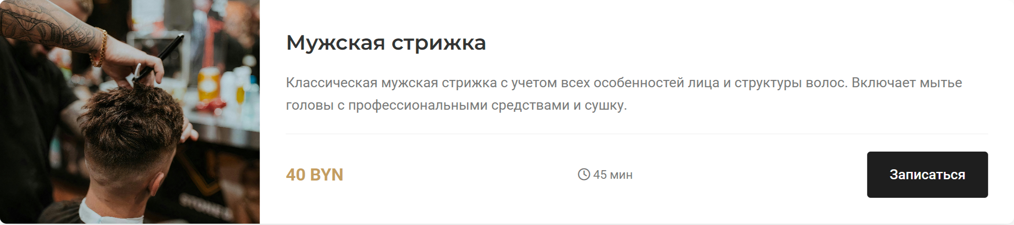

Рисунок 2.6 – Пример карточки услуг

### **2.6 Разработка спецэффектов**

Для придания сайту динамичности и улучшения пользовательского опыта были реализованы визуальные спецэффекты. Меню для мобильных устройств выполнено в виде «бургер»-иконки(рис.2.7), нажав на которую появляется **анимированное боковое меню**, которое плавно выезжает. Фон страницы **затемняется** с помощью полупрозрачного оверлея — создается эффект фокусировки внимания на меню. При клике на ссылку, крестик или затемнённый фон — меню плавно **закрывается**, возвращая пользователя к просмотру страницы.



Рисунок 2.7 – Бургер-меню в свёрнутом состоянии

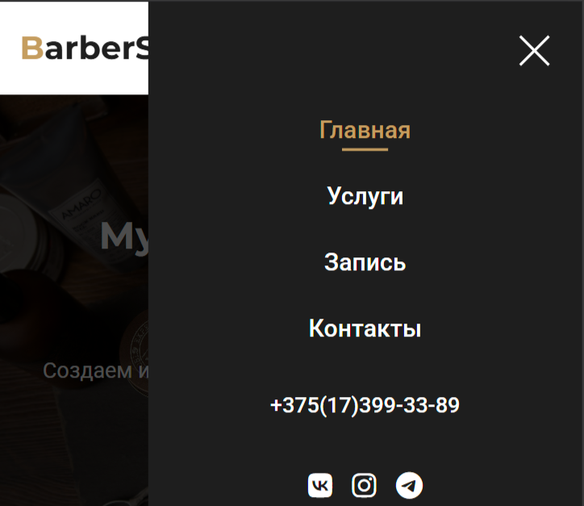

Рисунок 2.8 – Бургер-меню в развёрнутом состоянии

**Раздел FAQ** оформлен в виде **аккордеона**. При нажатии на вопрос, он **раскрывается плавно**, показывая ответ, а остальные автоматически **сворачиваются** — создаётся аккуратная и удобная структура. На рисунке 2.9 отображен **раздел FAQ.**

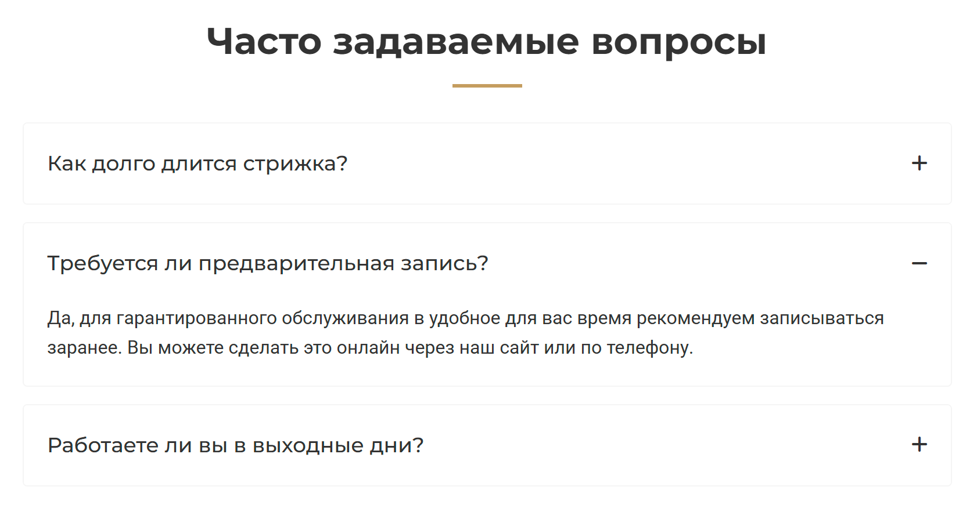

Рисунок 2.9 — Раздел FAQ

Полный макет веб-сайта представлен в приложении А. Разработан он был в приложениии Figma[5].

### **2.7 Выводы**

На данном этапе разработки был создан целостный макет веб-сайта барбершопа, включающий проработанную визуальную концепцию, стилистическое оформление и структуру пользовательского интерфейса. Макет стал фундаментом для последующей реализации и дал возможность визуализировать общий стиль проекта, оценить удобство навигации и протестировать основные сценарии взаимодействия с пользователем.

Проектирование структуры страниц позволило выстроить логическую иерархию контента, что в совокупности с адаптивной вёрсткой обеспечило универсальность отображения на различных устройствах. Технология Flexbox обеспечила гибкую и масштабируемую компоновку блоков сайта без излишнего усложнения кода и необходимости обширного применения медиа-запросов.

Разработка макетов интерфейса обеспечила чёткое представление об архитектуре и визуальном ритме сайта. Была реализована система взаимодействия, в которой каждый элемент — от логотипа до форм записи — подчинён общей концепции бренда и целям удобства пользователя. Созданный пользовательский путь интуитивно ведёт посетителя от главной страницы к ключевым действиям: выбору услуги, ознакомлению с информацией, записи на приём.

Цветовая палитра сайта, включающая базовые и акцентные оттенки, создаёт атмосферу надёжности, качества и современного стиля. Баланс между фоновыми и контрастными элементами делает интерфейс легко читаемым гармоничным.

В шрифтовом оформлении была реализована чёткая иерархия: шрифт Roboto используется для основного текста, а Montserrat — для заголовков. Это способствует лучшему восприятию информации, облегчает навигацию по разделам и делает контент структурированным.

Также была выполнена разработка пользовательских элементов: карточек услуг, кнопок, форм обратной связи, интерактивных подсказок. Эти компоненты оформлены в соответствии с общей стилистикой.

Дополнительно внедрены спецэффекты: анимация бургер-меню, плавные появления элементов, hover-эффекты и аккордеоны. Эти визуальные решения оживляют интерфейс, делают его более динамичным и вовлекающим, а также повышают интерактивность.

Таким образом, результатом этапа проектирования стал функциональный и эстетически цельный макет сайта, соответствующий современным требованиям веб-дизайна. Он служит основой для последующей технической реализации и обеспечивает положительный пользовательский опыт.

## **3 Реализация структуры веб-сайта**

### 3.1 Структура HTML-документа

**Структура HTML-документа** — это базовый «скелет» любой веб-страницы, который задаёт её содержимое и организацию.

Структура HTML-документа выполнена по стандарту HTML-5. В листинге 3.1 представлена декларация документа и основное содержимое тега head.

|  |
| --- |
| <!DOCTYPE html>  <html lang="ru">  <head>  <meta charset="UTF-8">  <meta name="viewport" content="width=device-width, initial-scale=1.0">  <title>Barbershop - Главная</title>  <link rel="preconnect" href="https://fonts.googleapis.com">  <link rel="preconnect" href="https://fonts.gstatic.com" crossorigin>  <link href="https://fonts.googleapis.com/css2?family=Montserrat:wght@400;500;600;700&family=Roboto:wght@300;400;500;700&display=swap" rel="stylesheet">  <link rel="stylesheet" href="css/style.css">  <link rel="stylesheet" href="https://cdnjs.cloudflare.com/ajax/libs/font-awesome/6.1.1/css/all.min.css">  </head> |

Листинг 3.1 – Декларация и тег head

Тег <!DOCTYPE> используется для указания типа документа и сообщает браузеру, что страница написана на языке HTML5. Атрибут lang в теге html задаёт основной язык документа, что необходимо для поисковых систем и вспомогательных технологий.

Внутри тега head размещаются важные метатеги. Метатег charset указывает кодировку символов (UTF-8), обеспечивая корректное отображение текста. Метатег viewport настраивает область просмотра, делая страницу адаптивной для разных устройств. Тег title задаёт заголовок страницы, который отображается на вкладке браузера и влияет на результаты поиска.

Для построения структуры страницы используются семантические теги, такие как header, main, footer. Их применение делает разметку более понятной как для разработчиков, так и для браузеров и специальных программ.

В шапке (header) реализовано адаптивное меню, включающее логотип и навигационные ссылки. В десктопной версии ссылки отображаются горизонтально, а на мобильных устройствах скрываются под кнопку "бургер-меню", для которой в выделено три пустых тега span. При нажатии открывается вертикальный список ссылок: «Главная», «Услуги», «Запись», «Контакты». Логотип является «кликабельным» элементом – при нажатии пользователь возвращается на главную страницу. Это обеспечивает удобство навигации.

Структура шапки представлена в листинге 3.2.

|  |
| --- |
| <header class="header">  <div class="container">  <div class="header__inner">  <a href="index.html" class="logo">  <span>BarberShop</span> </a>  <nav>  <ul>  <li><a>Главная</a></li>  <li><a>Услуги</a></li>  <li><a>Запись</a></li>  <li><a>Контакты</a></li>  </ul>  </nav>  <div class="header__phone">  <a>+375(17)399-33-89</a>  </div>  <button aria-label="Открыть меню">  <span></span>  <span></span>  <span></span>  </button>  </div>  </div>  </header> |

Листинг 3.2 – Структура тега header

В теге <footer> размещена единая для всех страниц сайта информация: логотип и краткое описание компании, ссылки для навигации по сайту, контактные данные (адрес, телефон, email), расписание работы и иконки социальных сетей. Такая структура подвала делает сайт удобным для пользователей, обеспечивая быстрый доступ к основным разделам и способам связи. Подвал оформлен в виде четырёх колонок и завершается строкой с копирайтом. Полный листинг главной страницы вместе с тегом <footer> можно найти в приложении В.

### **3.2 Добавление таблиц стилей CSS**

В процессе разработки сайта было принято решение использовать SCSS (Sassy CSS) — улучшенную версию стандартного CSS, которая обеспечивает более удобную и гибкую работу со стилями. Благодаря расширенному синтаксису SCSS упрощается организация кода, повышается его читаемость и облегчается дальнейшая поддержка проекта.

Одним из значимых преимуществ SCSS является возможность применять вложенные правила, что делает структуру файлов стилей логичной и приближённой по организации к HTML-разметке. Это особенно удобно при работе с многослойными интерфейсами. Также большое значение имело использование переменных — с их помощью были централизованно заданы основные параметры оформления, такие как цвета, шрифты и отступы. Такой подход минимизирует дублирование и ускоряет внесение изменений.

В проекте активно применялись медиа-запросы, встроенные прямо в соответствующие блоки стилей. Это не только улучшает читаемость кода, но и позволяет легко адаптировать интерфейс под различные типы устройств, не создавая при этом избыточного кода. Общая структура SCSS-файлов была выстроена таким образом, чтобы обеспечить гибкость и масштабируемость: оформление компонентов разбивалось на логические части, что облегчает навигацию по стилям и делает возможным повторное использование фрагментов.

В листинге 3.3 приведен пример использования SCSS, стилизация логотипа.

|  |
| --- |
| .logo { //Стилизация логотипа  display: flex;  align-items: center;  position: relative;  z-index: 20;  &__text {  font-family: map-get($font-family, heading);  font-size: 24px;  font-weight: 700;  color: color("primary");  &:first-letter {  color: color("secondary");  }  }  //Затемнение первой буквы и осветление остальных  &:hover &__text {  color: lighten(color("primary"), 15%);  &:first-letter {  color: darken(color("secondary"), 5%);  }  }  } |

Листинг 3.3 – Использование SCSS для логотипа

Полный листинг SCSS можно найти в приложении Г.

### **3.3 Управление элементами DOM**

JavaScript (JS) является высокоуровневым языком программирования, который интерпретируется браузером и используется в веб-разработке для создания интерактивных и динамических веб-страниц. Он позволяет обрабатывать события, взаимодействовать с пользователями, изменять содержимое страницы динамически, отправлять и получать данные с сервера. Создавать анимацию, работать с графикой и т.д. JavaScript является одним из ключевых инструментов веб-разработки. В листинге 3.4 показан пример использования JavaScript, функция initAccordion().

|  |
| --- |
| function initAccordion() {  const accordionItems = document.querySelectorAll('.accordion__item');    if (!accordionItems.length) return;  accordionItems.forEach(item => {  const header = item.querySelector('.accordion__header');  header.addEventListener('click', function() {  if (item.classList.contains('active')) {  item.classList.remove('active');  return;  }  accordionItems.forEach(otherItem => {  otherItem.classList.remove('active');  });  item.classList.add('active');  });  });  } |

Листинг 3.4 – Функция initAccordion().

Функция initAccordion() реализует **аккордеон** – это элемент интерфейса, в котором можно развернуть один блок с информацией, скрывая остальные. Используется в разделе FAQ (часто задаваемые вопросы). В листинге 3.5 представлена функция initServiceTabs().

|  |
| --- |
| // Фильтрация услуг по категориям  function initServiceTabs() {  const tabs = document.querySelectorAll('.service-tab');  const serviceItems = document.querySelectorAll('.service-item');  if (!tabs.length || !serviceItems.length) return;    tabs.forEach(tab => {  tab.addEventListener('click', function() {  tabs.forEach(t => t.classList.remove('active'));  tab.classList.add('active');    const category = tab.dataset.category;    serviceItems.forEach(item => {  if (category === 'all' || item.dataset.category === category) {  item.style.display = '';  } else {  item.style.display = 'none';  }  });  });  });  } |

Листинг 3.5 – Функция initServiceTabs()

### **3.4 Выводы**

На данном этапе была разработана и реализована полноценная структура веб-сайта. Все ключевые элементы интерфейса были размещены на страницах с учётом логики пользовательского взаимодействия, а их функциональность была согласована с первоначальными проектными решениями и макетами.

При оформлении внешнего вида применялись каскадные таблицы стилей с использованием SCSS, что дало возможность сделать структуру стилей более логичной и повысить читаемость кода.

Особое внимание было уделено внедрению JavaScript для повышения интерактивности сайта. Скрипты, реализующие динамическое поведение интерфейса, позволили значительно расширить пользовательский функционал. Были добавлены элементы управления, такие как аккордеоны и вкладки, реализующие фильтрацию и скрытие информации в зависимости от действий пользователя. Это способствует более удобной навигации и делает взаимодействие с сайтом гибким и понятным.

Таким образом в результате проделанной работы был создан технически грамотный и визуально привлекательный веб-сайт, соответствующий современным стандартам веб-разработки.

## **4 Тестирование веб-сайта**

### **4.1 Адаптивный дизайн веб-сайта**

Для достижения адаптивности, помимо использования flexbox- и grid- контейнеров, использовались медиа-запросы.

Если сайт адаптивный, то он должен корректно отображаться на экранах разных устройств. На рисунках 4.1 и 4.2 представлены десктопная и мобильная версии веб-сайта соответственно.

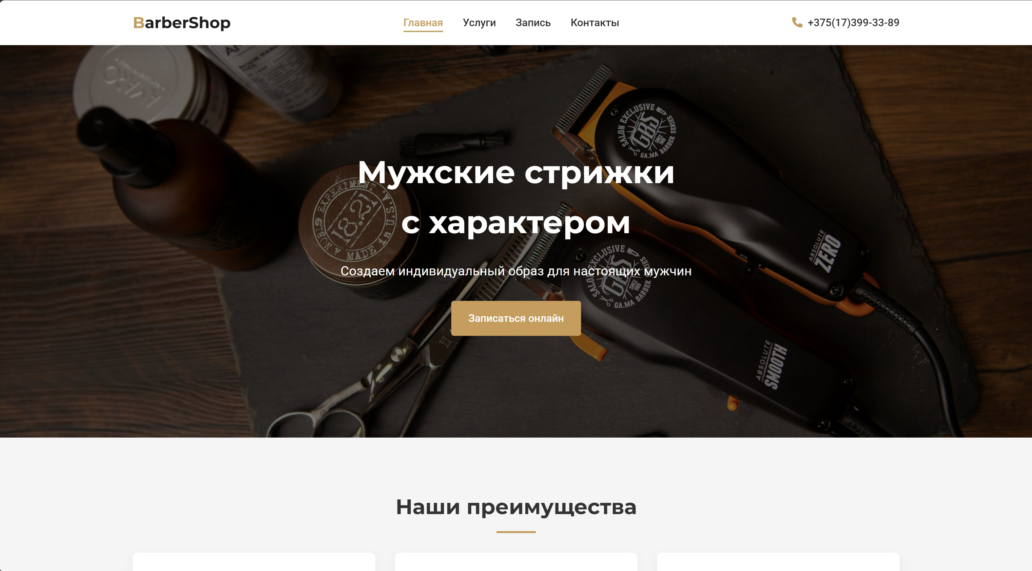

Рисунок 4.1 – Десктопная версия главной страницы

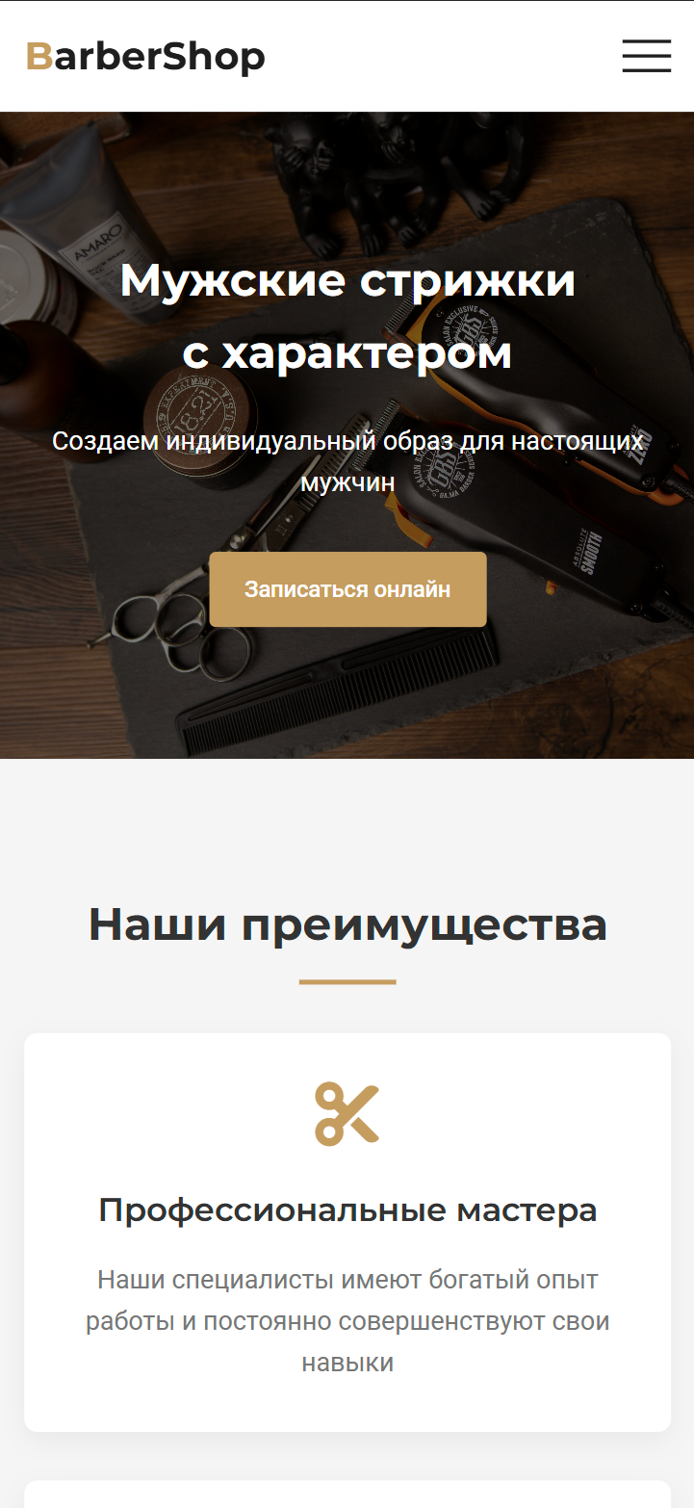

Рисунок 4.2 – Мобильная версия главной страницы

Адаптивность представляет собой очень важный аспект веб-разработки, обеспечивающий корректное отображение сайта на устройствах с различными диагоналями экранов. По мере увеличения числа гаджетов с разными характеристиками становится особенно важно, чтобы веб-страница была доступной и удобной для восприятия на всех типах устройств без исключения.

### **4.2 Кроссбраузерность веб-сайта**

Кроссбраузерная совместимость является одним из ключевых критериев качества при разработке современных веб-сайтов. Она означает способность веб-ресурса корректно функционировать и одинаково отображаться во всех популярных браузерах, таких как Google Chrome, Mozilla Firefox, Safari, Microsoft Edge, Opera и другие. Это особенно важно в условиях разнообразия программного обеспечения, которое используют пользователи для доступа к интернету.

При обеспечении кроссбраузерности основное внимание уделяется тому, чтобы структура страницы, оформление, анимации, а также интерактивные элементы работали одинаково стабильно и предсказуемо в каждом браузере. Это требует применения универсальных подходов к вёрстке, написания чистого и валидного HTML-кода, использования CSS, соответствующего стандартам, а также тестирования JavaScript-функционала на предмет возможных различий в интерпретации скриптов разными движками браузеров.

На рисунке 4.3-4.5 продемонстрирован внешний вид веб-сайта, открытого в различных браузерах.

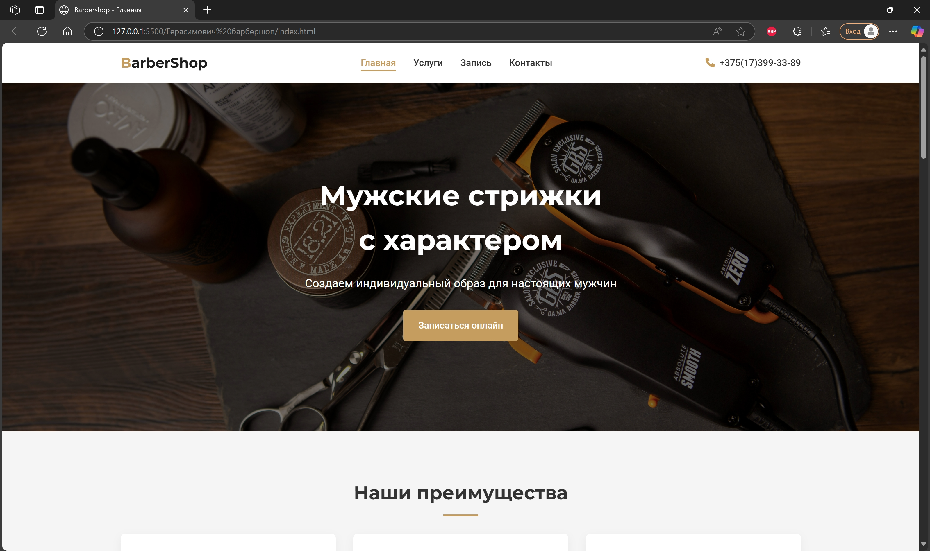

Рисунок 4.3 – Внешний вид веб-сайта в браузере Microsoft Edge

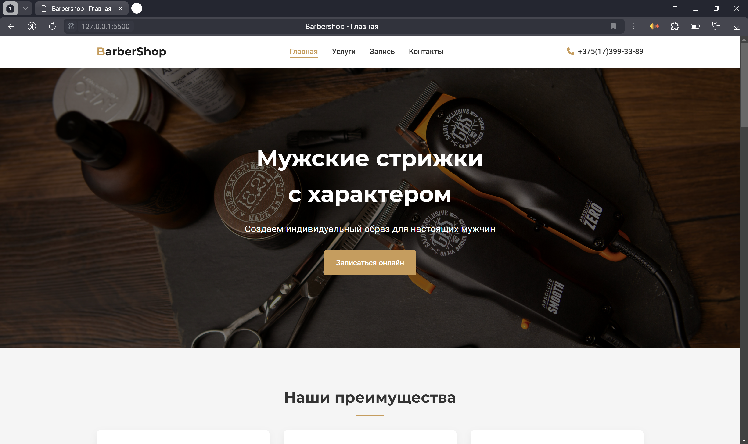

Рисунок 4.4 – Внешний вид веб-сайта в браузере Yandex

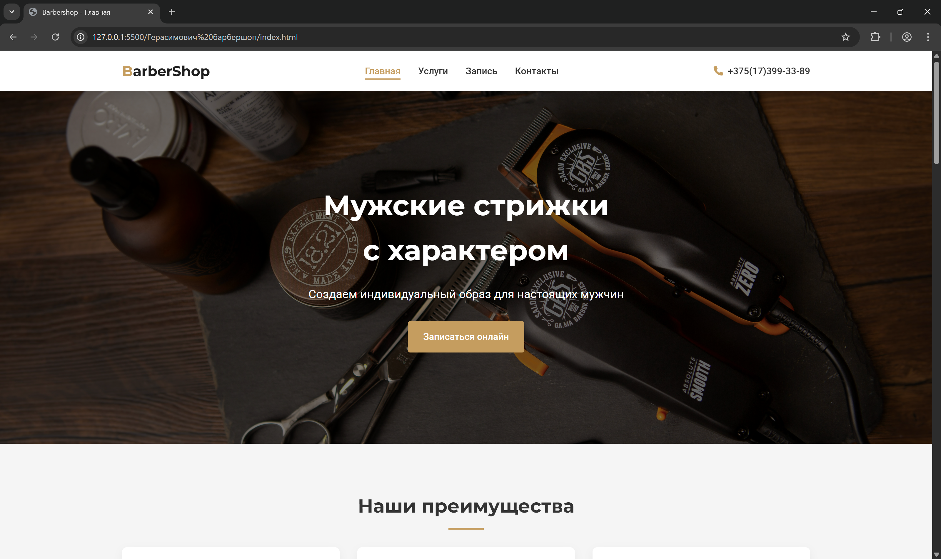

Рисунок 4.5 – Внешний вид веб-сайта в браузере Chrome

### **4.3 Руководство пользователя**

Интерфейс разработанного веб-сайта барбершопа интуитивно понятен и прост в использовании даже для новых пользователей.

В верхней части страницы размещено навигационное меню, содержащее ссылки на основные разделы сайта: «Главная», «Услуги», «Запись», «Контакты», а также номер тьелефона дл быстрой связи. Это обеспечивает быстрый доступ к нужной странице. Внешний вид навигационного меню представлен на рисунке 4.6.



Рисунок 4.6 — Внешний вид навигационного меню

Под навигационным меню расположен баннер с заголовком и кнопкой **«Записаться онлайн»**. Эта кнопка ведёт к форме онлайн-записи, позволяя быстро начать процесс выбора услуги и мастера.

При прокрутке страницы вниз пользователь видит основные преимущества барбершопа, что позволяет ему сразу понять подходит ли ему этот барбершоп, а также раздел с карточками популярных услуг.

Внешний вид карточек представлен на рисунке 4.7.

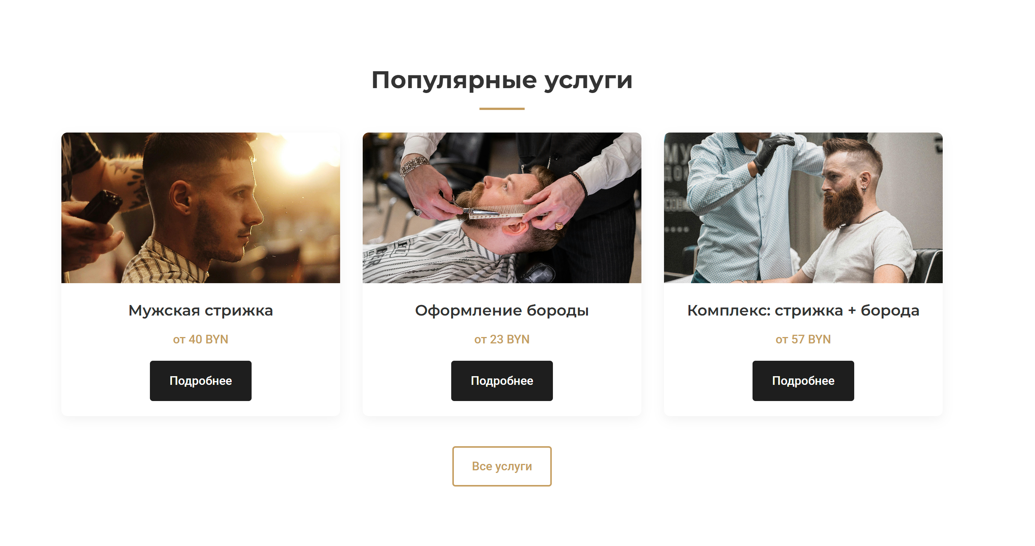

Рисунок 4.7 — Внешний вид карточек с услугами

При нажатии на интересующую услугу пользователь может перейти на страницу записи, где указывается имя, телефон, и выбирается мастер. Для удобства реализована валидация формы — все поля проверяются на корректность заполнения. После отправки формы пользователь получает уведомление об успешной записи.

Внешний вид формы бронирования показан на рисунке 4.8.

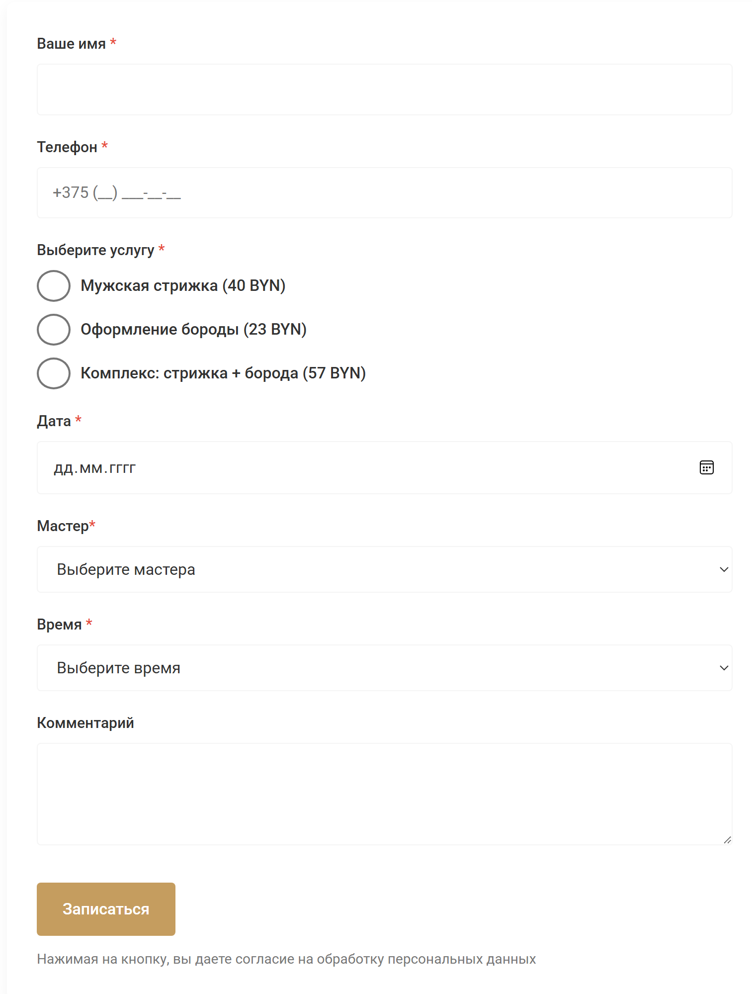

Рисунок 4.8 — Внешний вид формы бронирования

Также на сайте доступна контактная форма для связи с администрацией. Она позволяет оставить сообщение с вопросом или предложением. После отправки отображается уведомление, подтверждающее, что сообщение успешно отправлено.

Сайт барбершопа разработан с учетом современных требований к удобству, доступности и визуальной привлекательности, что делает его эффективным инструментом взаимодействия с клиентами.

### **4.4 Тестирование кода**

В процессе создания веб-сайта немаловажную роль играет тестирование программного кода, так как именно на этом этапе можно выявить возможные ошибки и недочёты, допущенные в процессе верстки или написания скриптов. Тестирование позволяет убедиться в корректной работе всех компонентов сайта, а также в соответствии используемой разметки современным стандартам.

Для проведения проверки качества HTML-кода был выбран специализированный онлайн-сервис — The W3C Markup Validation Service. Этот инструмент позволяет автоматически анализировать структуру HTML-документа и выявлять возможные синтаксические ошибки, устаревшие теги или некорректное вложение элементов. Валидация кода способствует улучшению кроссбраузерности, повышает стабильность отображения страниц и помогает обеспечить доступность контента.

Результат проведённого тестирования подтверждает соответствие кода стандартам HTML5, что говорит о правильности верстки и качестве реализации проекта. Итоги валидации представлены на рисунке 4.9.

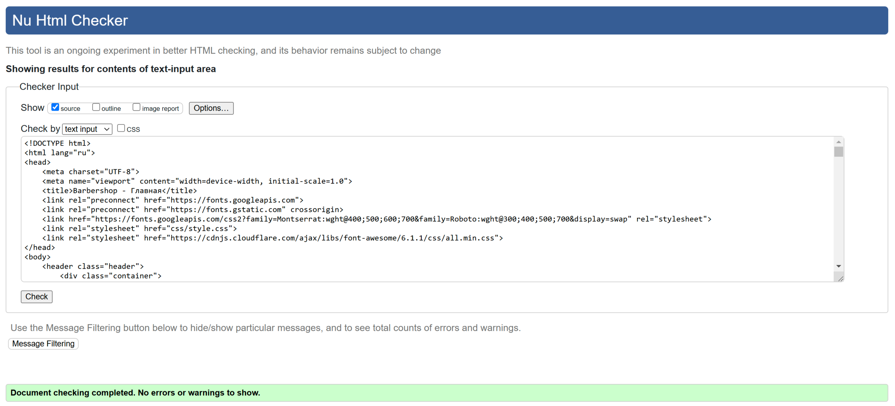

Рисунок 4.7 – Результат тестирования кода главной страницы

Исходный код проекта размещён в репозитории на платформе GitHub [6].

### **4.5 Выводы**

В рамках данного раздела была проведена детальная проверка веб-сайта на соответствие актуальным требованиям в области юзабилити и технической реализации. Основное внимание уделялось таким аспектам, как адаптивность верстки, поддержка различных браузеров и корректность HTML-разметки.

Сайт был разработан с использованием современных методов вёрстки, включая технологию flexbox, CSS-сетки и медиазапросы. Это обеспечило его удобное отображение на экранах разных размеров — от смартфонов до широкоформатных мониторов. Независимо от устройства, интерфейс остаётся понятным и удобным для пользователя.

В процессе тестирования ресурса в популярных браузерах — таких как Google Chrome, Mozilla Firefox, Microsoft Edge, Safari и Opera — была подтверждена стабильная работа всех интерактивных компонентов. Элементы интерфейса корректно отображались на разных движках, что говорит о качественной реализации кроссбраузерной поддержки.

Особое внимание было уделено структуре сайта: навигация интуитивно понятна, страницы логично организованы, а размещение контента позволяет легко находить необходимую информацию. Для удобства пользователей дополнительно создана краткая инструкция с визуальными пояснениями.

Проверка HTML-кода при помощи W3C Markup Validation Service показала его соответствие международным стандартам. Это положительно сказывается не только на надёжности сайта, но и на его оптимизации для поисковых систем, что в дальнейшем поможет продвижению ресурса.

В результате можно сделать вывод, что созданный сайт соответствует высоким стандартам в части визуального оформления, функциональности и устойчивости в работе, и полностью готов к использованию на практике**.**

## **Заключение**

В рамках выполнения курсового проекта был разработан полноценный веб-сайт барбершопа. Проект представляет собой эффективную платформу для дальнейшего развития: в будущем его можно дополнить функциями личного кабинета, системой регистрации пользователей, админ-панелью для управления услугами, а также интеграцией с внешними сервисами (например, картами или мессенджерами). Таким образом, сайт может стать основой полноценного цифрового решения для продвижения и автоматизации деятельности барбершопа.

В процессе создания сайта были использованы современные технологии веб-разработки, включая HTML, CSS, JavaScript, что позволило обеспечить высокий уровень функциональности и адаптивности ресурса. Также применялась стилизация с использованием SCSS, которая обеспечила гибкость при оформлении интерфейса.

Была реализована адаптивная верстка, обеспечивающая корректное отображение сайта на устройствах с различным разрешением экрана. В структуру сайта включены такие элементы, как форма онлайн-записи с выбором мастера, интерактивные уведомления, стилизованные разделы и оформление в фирменной цветовой гамме.

Особое внимание уделено пользовательскому опыту: проработаны логика взаимодействия с сайтом, обратная связь, визуальная идентичность, включая логотип. Также были внедрены технологии, обеспечивающие стабильную работу сайта и его совместимость с различными браузерами.

На этапе подготовки проекта были проанализированы аналогичные решения, определены актуальные тенденции веб-дизайна и пользовательского интерфейса. На основе полученных данных были сформированы требования к структуре и содержанию сайта. Макеты страниц были спроектированы и реализованы в соответствии с этими требованиями.

В ходе тестирования сайта были проверены кроссбраузерность, адаптивность и работоспособность всех элементов. Создано подробное руководство по использованию сайта, что обеспечивает его доступность для каждого пользователя.

В пояснительной записке описаны все этапы реализации курсового проекта:

1. Анализ технологий и аналогов.
2. Проектирование структуры сайта.
3. Разработка макета интерфейса.
4. Реализация ключевых функций.
5. Тестирование сайта.
6. Подготовка пользовательской документации.

Таким образом, все задачи курсового проекта были успешно выполнены, а поставленная цель по созданию сайта барбершопа достигнута в полном объеме. Готовый результат демонстрирует соответствие современным требованиям как в техническом, так и в визуальном аспекте, что делает проект актуальным, полезным и практически применимым.

Дополнительно стоит отметить, что результатом проделанной работы стало не только создание готового к использованию веб-продукта, но и значительное расширение практических знаний в области frontend-разработки. В процессе реализации проекта были закреплены навыки создания адаптивной и семантически правильной вёрстки, стилизации с использованием SCSS, а также написания JavaScript-кода для управления элементами DOM и реализации интерактивного поведения интерфейса.

## **Список использованных источников**

1. Аналог «Borodach» [Электронный ресурс]. – Режим доступа: <https://borodach.com/>. – Дата доступа: 12.04.2025

2. Аналог «TopGun» [Электронный ресурс]. – Режим доступа: <https://minsk.topgun.ru/>. – Дата доступа: 12.04.2025

3. Аналог « OldBoy Barbershop» [Электронный ресурс]. – Режим доступа: <https://oldboybarbershop.com/>. – Дата доступа: 12.04.2025

4. Веб-сайт открытых и бесплатных шрифтов Google Fonts [Электронный ре- сурс]. – Режим доступа: https://fonts.google.com/. – Дата доступа: 13.04.2025

5. Приложение для разработки макетов и прототипов «Figma» [Электронный ресурс]. – Режим доступа: https://www.figma.com/. – Дата доступа: 13.04.2025

6. Репозиторий проекта на GitHub [Электронный ресурс]. – Режим доступа: <https://github.com/Andruger> .– Дата доступа: 7.05.2025

## **ПРИЛОЖЕНИЕ А**

|  |
| --- |
|  |

Рисунок А.1 – Главная страница

|  |
| --- |
|  |

Рисунок А.2 – Страница «Услуги»

|  |
| --- |
|  |

Рисунок А.3 – Страница «Запись»

|  |
| --- |
|  |

Рисунок А.4 – Страница «Контакты»

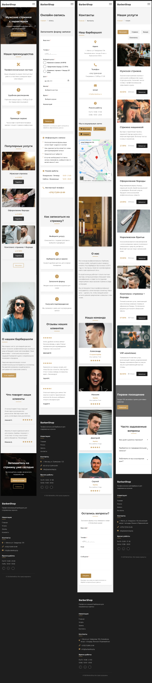

Рисунок А.5 – Макеты мобильных версий страниц

## **ПРИЛОЖЕНИЕ Б**

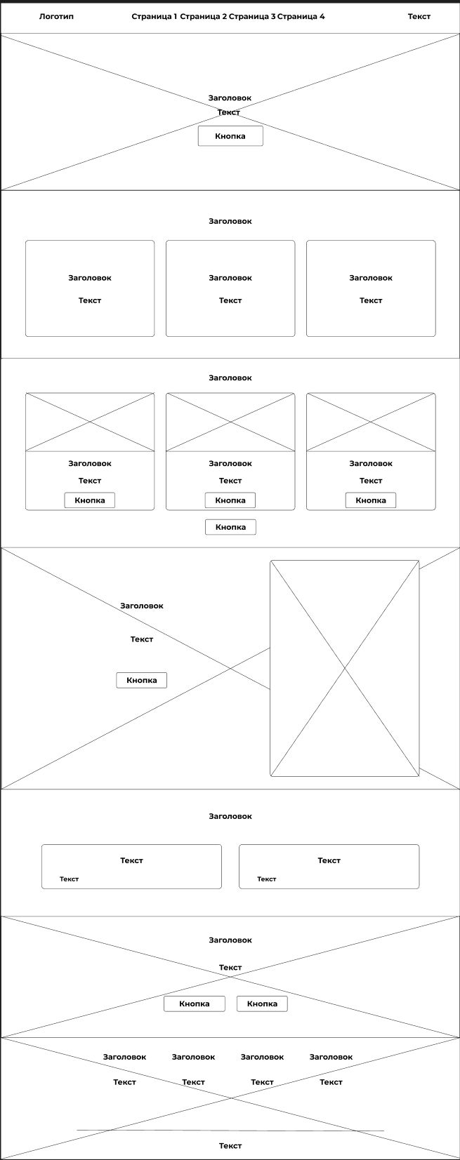

Рисунок Б.1 – Прототип главной страницы

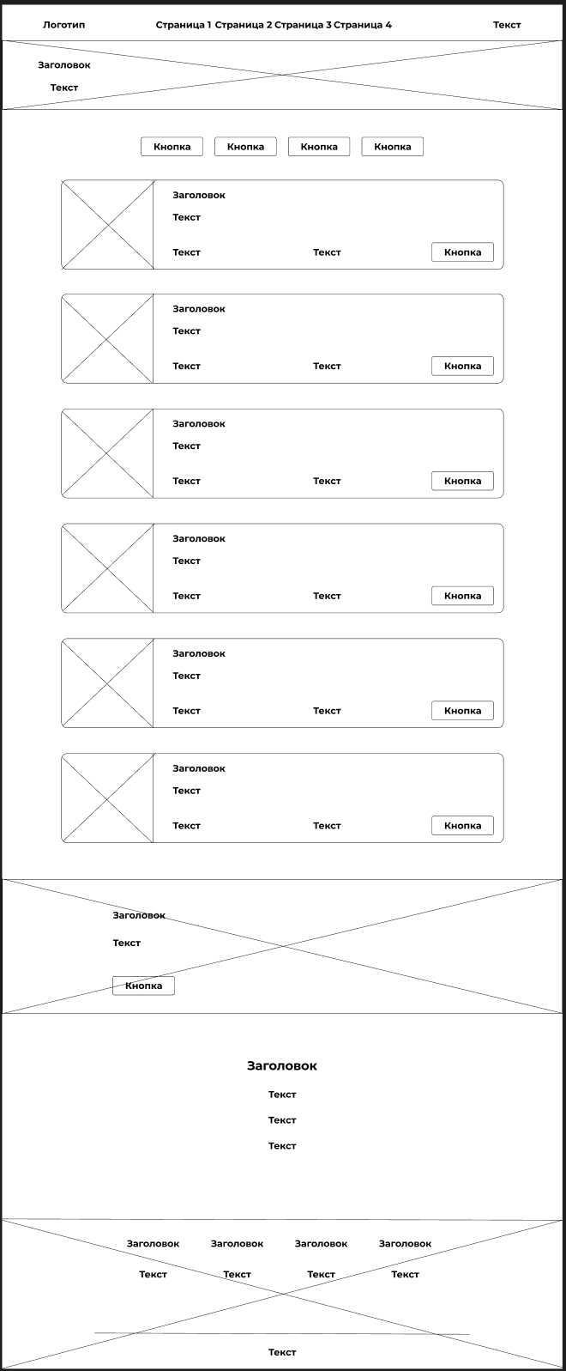

Рисунок Б.2 – Прототип страницы «Услуги»

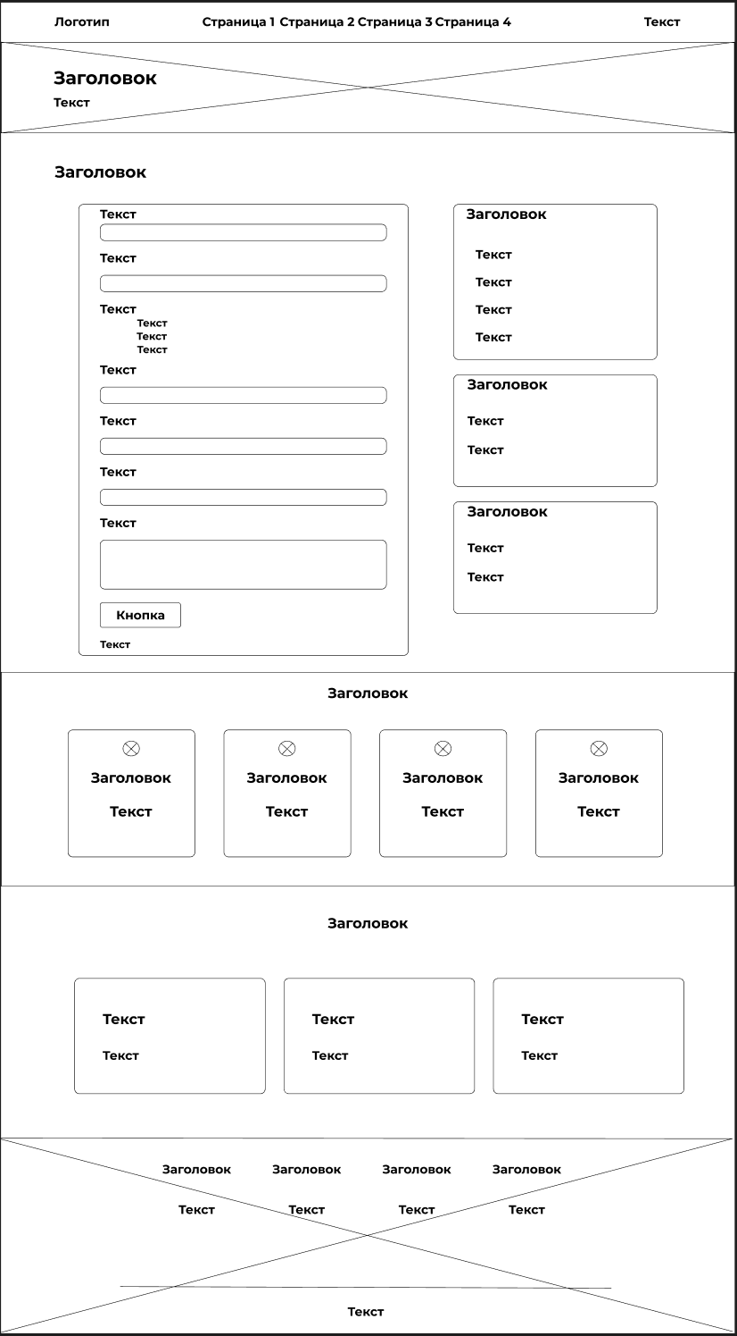

Рисунок Б.3 – Прототип страницы «Запись»

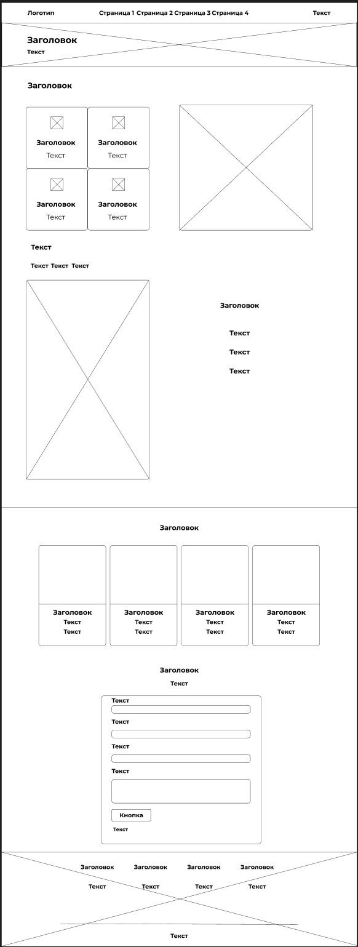

Рисунок Б.4 – Прототип страницы «Контакты»

## **ПРИЛОЖЕНИЕ В**

Листинги HTML-документов

|  |
| --- |
| <!DOCTYPE html>  <html lang="ru">  <head>  <meta charset="UTF-8">  <meta name="viewport" content="width=device-width, initial-scale=1.0">  <title>Barbershop - Главная</title>  <link rel="preconnect" href="https://fonts.googleapis.com">  <link rel="preconnect" href="https://fonts.gstatic.com" crossorigin>  <link href="https://fonts.googleapis.com/css2?family=Montserrat:wght@400;500;600;700&family=Roboto:wght@300;400;500;700&display=swap" rel="stylesheet">  <link rel="stylesheet" href="css/style.css">  <link rel="stylesheet" href="https://cdnjs.cloudflare.com/ajax/libs/font-awesome/6.1.1/css/all.min.css">  </head>  <body>  <header class="header">  <div class="container">  <div class="header__inner">  <a href="index.html" class="logo">  <span class="logo__text">BarberShop</span>  </a>  <nav class="nav">  <ul class="nav__list">  <li class="nav__item"><a href="index.html" class="nav__link active">Главная</a></li>  <li class="nav__item"><a href="services.html" class="nav__link">Услуги</a></li>  <li class="nav__item"><a href="booking.html" class="nav__link">Запись</a></li>  <li class="nav__item"><a href="contacts.html" class="nav__link">Контакты</a></li>  </ul>  </nav>  <div class="header__phone">  <a href="tel:+375(17)399-33-89" class="phone-link">+375(17)399-33-89</a>  </div>  <button class="menu-toggle" aria-label="Открыть меню">  <span></span>  <span></span>  <span></span>  </button>  </div>  </div>  </header>  <aside>  <section class="hero">  <div class="container">  <div class="hero__content">  <h2 class="hero__title">Мужские стрижки<br> с характером</h2>  <p class="hero__subtitle">Создаем индивидуальный образ для настоящих мужчин</p>  <a href="booking.html" class="btn btn--primary">Записаться онлайн</a>  </div>  </div>  </section>  <section class="advantages">  <div class="container">  <h2 class="section-title">Наши преимущества</h2>  <div class="advantages__list">  <div class="advantage-item">  <div class="advantage-item__icon">  <i class="fas fa-cut"></i>  </div>  <h3 class="advantage-item__title">Профессиональные мастера</h3>  <p class="advantage-item__text">Наши специалисты имеют богатый опыт работы и постоянно совершенствуют свои навыки</p>  </div>  <div class="advantage-item">  <div class="advantage-item__icon">  <i class="fas fa-clock"></i>  </div>  <h3 class="advantage-item__title">Удобное расписание</h3>  <p class="advantage-item__text">Работаем каждый день с 10:00 до 21:00 без перерывов и выходных</p>  </div>  <div class="advantage-item">  <div class="advantage-item__icon">  <i class="fas fa-gem"></i>  </div>  <h3 class="advantage-item__title">Премиум сервис</h3>  <p class="advantage-item__text">Чашка кофе и приятная атмосфера сделают процесс стрижки комфортным</p>  </div>  </div>  </div>  </section>  <section class="popular-services">  <div class="container">  <h2 class="section-title">Популярные услуги</h2>  <div class="services-grid">  <div class="service-card">  <div class="service-card__img">  <img src="images/service-1.jpg" alt="Мужская стрижка">  </div>  <div class="service-card__content">  <h3 class="service-card__title">Мужская стрижка</h3>  <p class="service-card__price">от 40 BYN</p>  <a href="services.html" class="btn btn--secondary">Подробнее</a>  </div>  </div>  <div class="service-card">  <div class="service-card__img">  <img src="images/service-2.jpg" alt="Оформление бороды">  </div>  <div class="service-card__content">  <h3 class="service-card__title">Оформление бороды</h3>  <p class="service-card__price">от 23 BYN</p>  <a href="services.html" class="btn btn--secondary">Подробнее</a>  </div>  </div>  <div class="service-card">  <div class="service-card__img">  <img src="images/service-3.jpg" alt="Комплекс: стрижка + борода">  </div>  <div class="service-card__content">  <h3 class="service-card__title">Комплекс: стрижка + борода</h3>  <p class="service-card__price">от 57 BYN</p>  <a href="services.html" class="btn btn--secondary">Подробнее</a>  </div>  </div>  </div>  <div class="text-center">  <a href="services.html" class="btn btn--outline">Все услуги</a>  </div>  </div>  </section>  <section class="about">  <div class="container">  <div class="about__inner">  <div class="about__content">  <h2 class="section-title">О нашем барбершопе</h2>  <p class="about__text">Мы создали место, где каждый мужчина может получить профессиональную стрижку и уход за бородой в приятной атмосфере. Наша философия — сочетание классических традиций барберского дела с современными техниками и трендами.</p>  <p class="about__text">Наши мастера используют только профессиональные инструменты и косметику. Мы уделяем внимание каждой детали и учитываем все пожелания клиента.</p>  <a href="contacts.html" class="btn btn--primary">О нас подробнее</a>  </div>  <div class="about__image">  <img src="images/about.jpg" alt="О барбершопе">  </div>  </div>  </div>  </section>  <section class="testimonials">  <div class="container">  <h2 class="section-title">Что говорят наши клиенты</h2>  <div class="testimonials-slider">  <div class="testimonial-item">  <div class="testimonial-item__content">  <p class="testimonial-item__text">Отличный сервис! Хожу сюда уже более года и всегда доволен результатом. Мастера знают свое дело, а атмосфера очень располагает.</p>  <div class="testimonial-item__author">  <div class="testimonial-item__name">Алексей К.</div>  <div class="testimonial-item__rating">  <i class="fas fa-star"></i>  <i class="fas fa-star"></i>  <i class="fas fa-star"></i>  <i class="fas fa-star"></i>  <i class="fas fa-star"></i>  </div>  </div>  </div>  </div>  <div class="testimonial-item">  <div class="testimonial-item__content">  <p class="testimonial-item__text">Наконец-то нашел идеальное место для стрижки. Барберы понимают с полуслова, что хочу, и выполняют работу безупречно. Рекомендую!</p>  <div class="testimonial-item__author">  <div class="testimonial-item__name">Максим Д.</div>  <div class="testimonial-item__rating">  <i class="fas fa-star"></i>  <i class="fas fa-star"></i>  <i class="fas fa-star"></i>  <i class="fas fa-star"></i>  <i class="fas fa-star"></i>  </div>  </div>  </div>  </div>  </div>  </div>  </section>  <section class="cta">  <div class="container">  <div class="cta__inner">  <h2 class="cta__title">Запишитесь на стрижку уже сегодня</h2>  <p class="cta__text">Воспользуйтесь онлайн-записью или позвоните нам</p>  <div class="cta__buttons">  <a href="booking.html" class="btn btn--primary">Записаться онлайн</a>  <a href="tel:+375(17)399-33-89" class="btn btn--outline">Позвонить</a>  </div>  </div>  </div>  </section>  </aside>  <footer class="footer">  <div class="container">  <div class="footer__inner">  <div class="footer__col">  <a href="index.html" class="logo footer__logo">  <span class="logo__text">BarberShop</span>  </a>  <p class="footer__desc">Профессиональный барбершоп для современных мужчин</p>  </div>  <div class="footer__col">  <h4 class="footer__title">Навигация</h4>  <ul class="footer__nav">  <li><a href="index.html">Главная</a></li>  <li><a href="services.html">Услуги</a></li>  <li><a href="booking.html">Запись</a></li>  <li><a href="contacts.html">Контакты</a></li>  </ul>  </div>  <div class="footer__col">  <h4 class="footer__title">Контакты</h4>  <ul class="footer__contacts">  <li><i class="fas fa-map-marker-alt"></i> г. Минск, ул. Свердлова 13А</li>  <li><i class="fas fa-phone"></i> <a href="tel:+375(17)399-33-89">+375(17)399-33-89</a></li>  <li><i class="fas fa-envelope"></i> <a href="mailto:info@barbershop.ru">info@barbershop.by</a></li>  </ul>  </div>  <div class="footer__col">  <h4 class="footer__title">Время работы</h4>  <ul class="footer__hours">  <li>Пн-Пт: 10:00 - 21:00</li>  <li>Сб-Вс: 10:00 - 20:00</li>  </ul>  <div class="footer__social">  <a href="#" class="social-link"><i class="fab fa-vk"></i></a>  <a href="#" class="social-link"><svg style="width: 22px;" xmlns="http://www.w3.org/2000/svg" viewBox="0 0 24 24">  <path d="M12 2.2c3.2 0 3.6 0 4.9.1 1.2.1 1.8.3 2.2.5.5.2.9.5 1.3 1 .4.4.7.8 1 1.3.2.4.4 1 .5 2.2.1 1.3.1 1.7.1 4.9s0 3.6-.1 4.9c-.1 1.2-.3 1.8-.5 2.2-.2.5-.5.9-1 1.3-.4.4-.8.7-1.3 1-.4.2-1 .4-2.2.5-1.3.1-1.7.1-4.9.1s-3.6 0-4.9-.1c-1.2-.1-1.8-.3-2.2-.5-.5-.2-.9-.5-1.3-1-.4-.4-.7-.8-1-1.3-.2-.4-.4-1-.5-2.2C2.2 15.6 2.2 15.2 2.2 12s0-3.6.1-4.9c.1-1.2.3-1.8.5-2.2.2-.5.5-.9 1-1.3.4-.4.8-.7 1.3-1 .4-.2 1-.4 2.2-.5C8.4 2.2 8.8 2.2 12 2.2zm0 1.8c-3.1 0-3.5 0-4.7.1-1 .1-1.5.2-1.9.4-.5.2-.8.4-1.1.7-.3.3-.6.7-.7 1.1-.2.4-.3.9-.4 1.9-.1 1.2-.1 1.6-.1 4.7s0 3.5.1 4.7c.1 1 .2 1.5.4 1.9.2.5.4.8.7 1.1.3.3.7.6 1.1.7.4.2.9.3 1.9.4 1.2.1 1.6.1 4.7.1s3.5 0 4.7-.1c1-.1 1.5-.2 1.9-.4.5-.2.8-.4 1.1-.7.3-.3.6-.7.7-1.1.2-.4.3-.9.4-1.9.1-1.2.1-1.6.1-4.7s0-3.5-.1-4.7c-.1-1-.2-1.5-.4-1.9-.2-.5-.4-.8-.7-1.1-.3-.3-.7-.6-1.1-.7-.4-.2-.9-.3-1.9-.4-1.2-.1-1.6-.1-4.7-.1zm0 3.7a5.1 5.1 0 1 1 0 10.2 5.1 5.1 0 0 1 0-10.2zm0 1.8a3.3 3.3 0 1 0 0 6.6 3.3 3.3 0 0 0 0-6.6zm5.2-2.1a1.2 1.2 0 1 1-2.4 0 1.2 1.2 0 0 1 2.4 0z"/>  </svg></a>  <a href="#" class="social-link"><i class="fab fa-telegram"></i></a>  </div>  </div>  </div>  <div class="footer__bottom">  <p class="footer__copyright">© 2025 BarberShop. Все права защищены.</p>  </div>  </div>  </footer>  <script src="js/main.js"></script>  </body>  </html> |

Листинг В.1 – HTML-код главной страницы

|  |
| --- |
| <!DOCTYPE html>  <html lang="ru">  <head>  <meta charset="UTF-8">  <meta name="viewport" content="width=device-width, initial-scale=1.0">  <title>Barbershop - Услуги</title>  <link rel="preconnect" href="https://fonts.googleapis.com">  <link rel="preconnect" href="https://fonts.gstatic.com" crossorigin>  <link href="https://fonts.googleapis.com/css2?family=Montserrat:wght@400;500;600;700&family=Roboto:wght@300;400;500;700&display=swap" rel="stylesheet">  <link rel="stylesheet" href="css/style.css">  <link rel="stylesheet" href="https://cdnjs.cloudflare.com/ajax/libs/font-awesome/6.1.1/css/all.min.css">  </head>  <body>  <header class="header">  <div class="container">  <div class="header__inner">  <a href="index.html" class="logo">  <span class="logo__text">BarberShop</span>  </a>  <nav class="nav">  <ul class="nav__list">  <li class="nav__item"><a href="index.html" class="nav__link">Главная</a></li>  <li class="nav__item"><a href="services.html" class="nav__link active">Услуги</a></li>  <li class="nav__item"><a href="booking.html" class="nav__link">Запись</a></li>  <li class="nav__item"><a href="contacts.html" class="nav__link">Контакты</a></li>  </ul>  </nav>  <div class="header__phone">  <a href="tel:+375(17)399-33-89" class="phone-link">+375(17)399-33-89</a>  </div>  <button class="menu-toggle" aria-label="Открыть меню">  <span></span>  <span></span>  <span></span>  </button>  </div>  </div>  </header>  <aside>  <section class="page-header">  <div class="container">  <h1 class="page-title">Наши услуги</h1>  <ul class="breadcrumbs">  <li><a href="index.html">Главная</a></li>  <li>Услуги</li>  </ul>  </div>  </section>  <section class="services">  <div class="container">  <div class="services__categories">  <button class="service-tab active" data-category="all">Все услуги</button>  <button class="service-tab" data-category="haircuts">Стрижки</button>  <button class="service-tab" data-category="beard">Борода</button>  <button class="service-tab" data-category="complex">Комплексы</button>  </div>  <div class="services__list">  <div class="service-item" data-category="haircuts">  <div class="service-item__image">  <img src="images/haircut-1.jpg" alt="Мужская стрижка">  </div>  <div class="service-item__content">  <h3 class="service-item__title">Мужская стрижка</h3>  <p class="service-item__desc">Классическая мужская стрижка с учетом всех особенностей лица и структуры волос. Включает мытье головы с профессиональными средствами и сушку.</p>  <div class="service-item__footer">  <div class="service-item__price">40 BYN</div>  <div class="service-item__time"><i class="far fa-clock"></i> 45 мин</div>  <a href="booking.html" class="btn btn--secondary">Записаться</a>  </div>  </div>  </div>  <div class="service-item" data-category="haircuts">  <div class="service-item__image">  <img src="images/haircut-2.jpg" alt="Стрижка машинкой">  </div>  <div class="service-item__content">  <h3 class="service-item__title">Стрижка машинкой</h3>  <p class="service-item__desc">Быстрая и практичная стрижка машинкой под одну длину или с плавным переходом. Включает мытье головы и освежение.</p>  <div class="service-item__footer">  <div class="service-item__price">27 BYN</div>  <div class="service-item__time"><i class="far fa-clock"></i> 30 мин</div>  <a href="booking.html" class="btn btn--secondary">Записаться</a>  </div>  </div>  </div>  <div class="service-item" data-category="beard">  <div class="service-item__image">  <img src="images/beard-1.jpg" alt="Оформление бороды">  </div>  <div class="service-item__content">  <h3 class="service-item__title">Оформление бороды</h3>  <p class="service-item__desc">Моделирование формы бороды, коррекция линий, обработка машинкой и триммером. Включает уход за бородой с использованием профессиональных средств.</p>  <div class="service-item__footer">  <div class="service-item__price">23 BYN</div>  <div class="service-item__time"><i class="far fa-clock"></i> 30 мин</div>  <a href="booking.html" class="btn btn--secondary">Записаться</a>  </div>  </div>  </div>  <div class="service-item" data-category="beard">  <div class="service-item__image">  <img src="images/beard-2.jpg" alt="Королевское бритье">  </div>  <div class="service-item__content">  <h3 class="service-item__title">Королевское бритье</h3>  <p class="service-item__desc">Классическое бритье опасной бритвой с использованием горячих полотенец и специальных средств для бритья. Включает массаж лица и увлажнение кожи.</p>  <div class="service-item__footer">  <div class="service-item__price">33 BYN</div>  <div class="service-item__time"><i class="far fa-clock"></i> 45 мин</div>  <a href="booking.html" class="btn btn--secondary">Записаться</a>  </div>  </div>  </div>  <div class="service-item" data-category="complex">  <div class="service-item__image">  <img src="images/complex-1.jpg" alt="Комплекс: стрижка + борода">  </div>  <div class="service-item__content">  <h3 class="service-item__title">Комплекс: стрижка + борода</h3>  <p class="service-item__desc">Полный комплекс услуг, включающий классическую мужскую стрижку и оформление бороды. Оптимальное решение для полного обновления образа.</p>  <div class="service-item__footer">  <div class="service-item__price">57 BYN</div>  <div class="service-item__time"><i class="far fa-clock"></i> 75 мин</div>  <a href="booking.html" class="btn btn--secondary">Записаться</a>  </div>  </div>  </div>  <div class="service-item" data-category="complex">  <div class="service-item__image">  <img src="images/complex-2.jpg" alt="VIP-комплекс">  </div>  <div class="service-item__content">  <h3 class="service-item__title">VIP-комплекс</h3>  <p class="service-item__desc">Премиальный комплекс услуг, включающий стрижку, моделирование бороды, королевское бритье, уход за лицом и расслабляющий массаж головы.</p>  <div class="service-item__footer">  <div class="service-item__price">83 BYN</div>  <div class="service-item__time"><i class="far fa-clock"></i> 120 мин</div>  <a href="booking.html" class="btn btn--secondary">Записаться</a>  </div>  </div>  </div>  </div>  </div>  </section>  <section class="promo">  <div class="container">  <div class="promo__inner">  <div class="promo__content">  <h2 class="promo__title">Первое посещение</h2>  <p class="promo__text">Скидка 10% на любую стрижку для новых клиентов</p>  <a href="booking.html" class="btn btn--primary">Записаться</a>  </div>  </div>  </div>  </section>  <section class="faq">  <div class="container">  <h2 class="section-title">Часто задаваемые вопросы</h2>  <div class="accordion">  <div class="accordion__item">  <div class="accordion__header">  <h3 class="accordion__title">Как долго длится стрижка?</h3>  <div class="accordion__icon">  <i class="fas fa-plus"></i>  <i class="fas fa-minus"></i>  </div>  </div>  <div class="accordion__content">  <p>В среднем классическая стрижка занимает около 45 минут. Стрижка машинкой занимает около 30 минут. Комплексные услуги могут занимать от 75 до 120 минут в зависимости от выбранного набора услуг.</p>  </div>  </div>  <div class="accordion__item">  <div class="accordion__header">  <h3 class="accordion__title">Требуется ли предварительная запись?</h3>  <div class="accordion__icon">  <i class="fas fa-plus"></i>  <i class="fas fa-minus"></i>  </div>  </div>  <div class="accordion__content">  <p>Да, для гарантированного обслуживания в удобное для вас время рекомендуем записываться заранее. Вы можете сделать это онлайн через наш сайт или по телефону.</p>  </div>  </div>  <div class="accordion__item">  <div class="accordion__header">  <h3 class="accordion__title">Работаете ли вы в выходные дни?</h3>  <div class="accordion__icon">  <i class="fas fa-plus"></i>  <i class="fas fa-minus"></i>  </div>  </div>  <div class="accordion__content">  <p>Да, наш барбершоп работает без выходных. Ежедневно с 10:00 до 21:00.</p>  </div>  </div>  </div>  </div>  </section>  </aside>  <footer class="footer">  <div class="container">  <div class="footer__inner">  <div class="footer__col">  <a href="index.html" class="logo footer__logo">  <span class="logo__text">BarberShop</span>  </a>  <p class="footer__desc">Профессиональный барбершоп для современных мужчин</p>  </div>  <div class="footer__col">  <h4 class="footer__title">Навигация</h4>  <ul class="footer__nav">  <li><a href="index.html">Главная</a></li>  <li><a href="services.html">Услуги</a></li>  <li><a href="booking.html">Запись</a></li>  <li><a href="contacts.html">Контакты</a></li>  </ul>  </div>  <div class="footer__col">  <h4 class="footer__title">Контакты</h4>  <ul class="footer__contacts">  <li><i class="fas fa-map-marker-alt"></i> г. Минск, ул. Свердлова 13А, ближайшее метро - площадь Ленина и Первомайская</li>  <li><i class="fas fa-phone"></i> <a href="tel:+375(17)399-33-89">+375(17)399-33-89</a></li>  <li><i class="fas fa-envelope"></i> <a href="mailto:info@barbershop.ru">info@barbershop.by</a></li>  </ul>  </div>  <div class="footer__col">  <h4 class="footer__title">Время работы</h4>  <ul class="footer__hours">  <li>Пн-Пт: 10:00 - 21:00</li>  <li>Сб-Вс: 10:00 - 20:00</li>  </ul>  <div class="footer__social">  <a href="#" class="social-link"><i class="fab fa-vk"></i></a>  <a href="#" class="social-link"><svg style="width: 22px;" xmlns="http://www.w3.org/2000/svg" viewBox="0 0 24 24">  <path d="M12 2.2c3.2 0 3.6 0 4.9.1 1.2.1 1.8.3 2.2.5.5.2.9.5 1.3 1 .4.4.7.8 1 1.3.2.4.4 1 .5 2.2.1 1.3.1 1.7.1 4.9s0 3.6-.1 4.9c-.1 1.2-.3 1.8-.5 2.2-.2.5-.5.9-1 1.3-.4.4-.8.7-1.3 1-.4.2-1 .4-2.2.5-1.3.1-1.7.1-4.9.1s-3.6 0-4.9-.1c-1.2-.1-1.8-.3-2.2-.5-.5-.2-.9-.5-1.3-1-.4-.4-.7-.8-1-1.3-.2-.4-.4-1-.5-2.2C2.2 15.6 2.2 15.2 2.2 12s0-3.6.1-4.9c.1-1.2.3-1.8.5-2.2.2-.5.5-.9 1-1.3.4-.4.8-.7 1.3-1 .4-.2 1-.4 2.2-.5C8.4 2.2 8.8 2.2 12 2.2zm0 1.8c-3.1 0-3.5 0-4.7.1-1 .1-1.5.2-1.9.4-.5.2-.8.4-1.1.7-.3.3-.6.7-.7 1.1-.2.4-.3.9-.4 1.9-.1 1.2-.1 1.6-.1 4.7s0 3.5.1 4.7c.1 1 .2 1.5.4 1.9.2.5.4.8.7 1.1.3.3.7.6 1.1.7.4.2.9.3 1.9.4 1.2.1 1.6.1 4.7.1s3.5 0 4.7-.1c1-.1 1.5-.2 1.9-.4.5-.2.8-.4 1.1-.7.3-.3.6-.7.7-1.1.2-.4.3-.9.4-1.9.1-1.2.1-1.6.1-4.7s0-3.5-.1-4.7c-.1-1-.2-1.5-.4-1.9-.2-.5-.4-.8-.7-1.1-.3-.3-.7-.6-1.1-.7-.4-.2-.9-.3-1.9-.4-1.2-.1-1.6-.1-4.7-.1zm0 3.7a5.1 5.1 0 1 1 0 10.2 5.1 5.1 0 0 1 0-10.2zm0 1.8a3.3 3.3 0 1 0 0 6.6 3.3 3.3 0 0 0 0-6.6zm5.2-2.1a1.2 1.2 0 1 1-2.4 0 1.2 1.2 0 0 1 2.4 0z"/>  </svg></a>  <a href="#" class="social-link"><i class="fab fa-telegram"></i></a>  </div>  </div>  </div>  <div class="footer__bottom">  <p class="footer__copyright">© 2025 BarberShop. Все права защищены.</p>  </div>  </div>  </footer>  <script src="js/main.js"></script>  </body>  </html> |

Листинг В.2 – HTML-код страницы «Услуги»

|  |
| --- |
| <!DOCTYPE html>  <html lang="ru">  <head>  <meta charset="UTF-8">  <meta name="viewport" content="width=device-width, initial-scale=1.0">  <title>Barbershop - Запись</title>  <link rel="preconnect" href="https://fonts.googleapis.com">  <link rel="preconnect" href="https://fonts.gstatic.com" crossorigin>  <link href="https://fonts.googleapis.com/css2?family=Montserrat:wght@400;500;600;700&family=Roboto:wght@300;400;500;700&display=swap" rel="stylesheet">  <link rel="stylesheet" href="css/style.css">  <link rel="stylesheet" href="https://cdnjs.cloudflare.com/ajax/libs/font-awesome/6.1.1/css/all.min.css">  </head>  <body>  <header class="header">  <div class="container">  <div class="header__inner">  <a href="index.html" class="logo">  <span class="logo__text">BarberShop</span>  </a>  <nav class="nav">  <ul class="nav__list">  <svg></svg>  <li class="nav__item"><a href="index.html" class="nav__link">Главная</a></li>  <li class="nav__item"><a href="services.html" class="nav__link">Услуги</a></li>  <li class="nav__item"><a href="booking.html" class="nav__link active">Запись</a></li>  <li class="nav__item"><a href="contacts.html" class="nav__link">Контакты</a></li>  </ul>  </nav>  <div class="header__phone">  <a href="tel:+375(17)399-33-89" class="phone-link">+375(17)399-33-89</a>  </div>  <button class="menu-toggle" aria-label="Открыть меню">  <span></span>  <span></span>  <span></span>  </button>  </div>  </div>  </header>  <aside>  <section class="page-header">  <div class="container">  <h1 class="page-title">Онлайн-запись</h1>  <ul class="breadcrumbs">  <li><a href="index.html">Главная</a></li>  <li>Запись</li>  </ul>  </div>  </section>  <section class="booking">  <div class="container">  <div class="booking__inner">  <div class="booking__form-container">  <h2 class="booking__title">Заполните форму записи</h2>  <form id="booking-form" class="booking-form" action="https://formspree.io/f/xanooezz"  method="POST">  <div class="form-group">  <label for="name">Ваше имя <span class="required">*</span></label>  <input type="text" id="name" name="name" required>  </div>  <div class="form-group">  <label for="phone">Телефон <span class="required">*</span></label>  <input type="tel" id="phone" name="phone" placeholder="+375 (__) ___-__-__" required>  </div>  <div class="form-group">  <label for="service">Выберите услугу <span class="required">*</span></label>  <div class="service-item">  <input type="radio" name="service" id="Мужская стрижка" value="Мужская стрижка" required>  <label for="Мужская стрижка">Мужская стрижка (40 BYN)</label>  </div>  <div class="service-item">  <input type="radio" name="service" id="Оформление бороды" value="Оформление бороды">  <label for="Оформление бороды">Оформление бороды (23 BYN)</label>  </div>  <div class="service-item">  <input type="radio" name="service" id="Комплекс" value="Комплекс">  <label for="Комплекс">Комплекс: стрижка + борода (57 BYN)</label>  </div>  </div>  <div class="form-group">  <label for="date">Дата <span class="required">*</span></label>  <input type="date" id="date" name="date" required>  </div>  <div class="form-group">  <label for="master">Мастер<span class="required">*</span></label>  <select id="master" name="master" required>  <option value="">Выберите мастера</option>  <option value="Александр">Александр</option>  <option value="Максим">Максим</option>  <option value="Дмитрий">Дмитрий</option>  <option value="Сергей">Сергей</option>  </select>  </div>  <div class="form-group">  <label for="time">Время <span class="required">*</span></label>  <select id="time" name="time" required>  <option value="">Выберите время</option>  <option value="10:00">10:00</option>  <option value="11:00">11:00</option>  <option value="12:00">12:00</option>  <option value="13:00">13:00</option>  <option value="14:00">14:00</option>  <option value="15:00">15:00</option>  <option value="16:00">16:00</option>  <option value="17:00">17:00</option>  <option value="18:00">18:00</option>  <option value="19:00">19:00</option>  <option value="20:00">20:00</option>  </select>  </div>  <div class="form-group">  <label for="comment">Комментарий</label>  <textarea id="comment" name="comment" rows="3"></textarea>  </div>  <div class="form-footer">  <button type="submit" class="btn btn--primary">Записаться</button>  <p class="form-note">Нажимая на кнопку, вы даете согласие на обработку персональных данных</p>  </div>  </form>  <div id="booking-success" class="booking-success">  <div class="booking-success__inner">  <div class="booking-success__icon">  <i class="fas fa-check-circle"></i>  </div>  <h3 class="booking-success__title">Запись успешно создана!</h3>  <p class="booking-success__text">Мы свяжемся с вами для подтверждения записи</p>  <button class="btn btn--primary" id="newBookingBtn">Новая запись</button>  </div>  </div>  </div>  <div class="booking__info">  <div class="info-card">  <h3 class="info-card__title">  <i class="fas fa-info-circle"></i> Информация о записи  </h3>  <ul class="info-card__list">  <li>После заполнения формы ваша запись будет создана в системе</li>  <li>Наш администратор свяжется с вами для подтверждения записи</li>  <li>Предоплата не требуется</li>  <li>В случае необходимости отмены записи, пожалуйста, сообщите нам не менее чем за 3 часа</li>  </ul>  </div>  <div class="info-card">  <h3 class="info-card__title">  <i class="fas fa-clock"></i> Режим работы  </h3>  <ul class="info-card__list info-card__list--hours">  <li><span>Понедельник - Пятница:</span> <span>10:00 - 21:00</span></li>  <li><span>Суббота - Воскресенье:</span> <span>10:00 - 20:00</span></li>  </ul>  </div>  <div class="info-card">  <h3 class="info-card__title">  <i class="fas fa-phone-alt"></i> Контактный телефон  </h3>  <p class="info-card__phone">  <a href="tel:+375(17)399-33-89">+375(17)399-33-89</a>  </p>  </div>  </div>  </div>  </div>  </section>  <section class="booking-steps">  <div class="container">  <h2 class="section-title">Как записаться на стрижку?</h2>  <div class="steps">  <div class="step-item">  <div class="step-item__number">1</div>  <h3 class="step-item__title">Выберите услугу</h3>  <p class="step-item__text">Ознакомьтесь с нашими услугами и выберите подходящую</p>  </div>  <div class="step-item">  <div class="step-item__number">2</div>  <h3 class="step-item__title">Выберите дату и время</h3>  <p class="step-item__text">Укажите удобную для вас дату и время посещения</p>  </div>  <div class="step-item">  <div class="step-item__number">3</div>  <h3 class="step-item__title">Заполните форму</h3>  <p class="step-item__text">Введите ваши контактные данные для связи</p>  </div>  <div class="step-item">  <div class="step-item__number">4</div>  <h3 class="step-item__title">Получите подтверждение</h3>  <p class="step-item__text">Мы свяжемся с вами для подтверждения записи</p>  </div>  </div>  </div>  </section>  <section class="reviews">  <div class="container">  <h2 class="section-title">Отзывы наших клиентов</h2>  <div class="reviews-slider">  <div class="review-item">  <div class="review-item__content">  <div class="review-item__rating">  <i class="fas fa-star"></i>  <i class="fas fa-star"></i>  <i class="fas fa-star"></i>  <i class="fas fa-star"></i>  <i class="fas fa-star"></i>  </div>  <p class="review-item__text">Очень удобная система записи! Заполнил форму, и через 5 минут перезвонили для подтверждения. Стрижка тоже на высоте!</p>  <div class="review-item__author">Дмитрий М.</div>  </div>  </div>  <div class="review-item">  <div class="review-item__content">  <div class="review-item__rating">  <i class="fas fa-star"></i>  <i class="fas fa-star"></i>  <i class="fas fa-star"></i>  <i class="fas fa-star"></i>  <i class="fas fa-star"></i>  </div>  <p class="review-item__text">Записался на стрижку онлайн, всё очень быстро и понятно. Мастер был готов к моему приходу, не пришлось ждать. Рекомендую!</p>  <div class="review-item__author">Сергей К.</div>  </div>  </div>  <div class="review-item">  <div class="review-item__content">  <div class="review-item__rating">  <i class="fas fa-star"></i>  <i class="fas fa-star"></i>  <i class="fas fa-star"></i>  <i class="fas fa-star"></i>  <i class="fas fa-star-half-alt"></i>  </div>  <p class="review-item__text">Отличный сервис для записи. Всё понятно и просто. Единственное, хотелось бы больше свободных окошек в выходные дни.</p>  <div class="review-item__author">Андрей В.</div>  </div>  </div>  </div>  </div>  </section>  </aside>  <footer class="footer">  <div class="container">  <div class="footer__inner">  <div class="footer__col">  <a href="index.html" class="logo footer__logo">  <span class="logo__text">BarberShop</span>  </a>  <p class="footer__desc">Профессиональный барбершоп для современных мужчин</p>  </div>  <div class="footer__col">  <h4 class="footer__title">Навигация</h4>  <ul class="footer__nav">  <li><a href="index.html">Главная</a></li>  <li><a href="services.html">Услуги</a></li>  <li><a href="booking.html">Запись</a></li>  <li><a href="contacts.html">Контакты</a></li>  </ul>  </div>  <div class="footer__col">  <h4 class="footer__title">Контакты</h4>  <ul class="footer__contacts">  <li><i class="fas fa-map-marker-alt"></i> г. Москва, ул. Примерная, 123</li>  <li><i class="fas fa-phone"></i> <a href="tel:+375(17)399-33-89">tel:+375(17)399-33-89</a></li>  <li><i class="fas fa-envelope"></i> <a href="mailto:info@barbershop.ru">info@barbershop.by</a></li>  </ul>  </div>  <div class="footer__col">  <h4 class="footer__title">Время работы</h4>  <ul class="footer__hours">  <li>Пн-Пт: 10:00 - 21:00</li>  <li>Сб-Вс: 10:00 - 20:00</li>  </ul>  <div class="footer__social">  <a href="#" class="social-link"><i class="fab fa-vk"></i></a>  <a href="#" class="social-link"><svg style="width: 22px;" xmlns="http://www.w3.org/2000/svg" viewBox="0 0 24 24">  <path d="M12 2.2c3.2 0 3.6 0 4.9.1 1.2.1 1.8.3 2.2.5.5.2.9.5 1.3 1 .4.4.7.8 1 1.3.2.4.4 1 .5 2.2.1 1.3.1 1.7.1 4.9s0 3.6-.1 4.9c-.1 1.2-.3 1.8-.5 2.2-.2.5-.5.9-1 1.3-.4.4-.8.7-1.3 1-.4.2-1 .4-2.2.5-1.3.1-1.7.1-4.9.1s-3.6 0-4.9-.1c-1.2-.1-1.8-.3-2.2-.5-.5-.2-.9-.5-1.3-1-.4-.4-.7-.8-1-1.3-.2-.4-.4-1-.5-2.2C2.2 15.6 2.2 15.2 2.2 12s0-3.6.1-4.9c.1-1.2.3-1.8.5-2.2.2-.5.5-.9 1-1.3.4-.4.8-.7 1.3-1 .4-.2 1-.4 2.2-.5C8.4 2.2 8.8 2.2 12 2.2zm0 1.8c-3.1 0-3.5 0-4.7.1-1 .1-1.5.2-1.9.4-.5.2-.8.4-1.1.7-.3.3-.6.7-.7 1.1-.2.4-.3.9-.4 1.9-.1 1.2-.1 1.6-.1 4.7s0 3.5.1 4.7c.1 1 .2 1.5.4 1.9.2.5.4.8.7 1.1.3.3.7.6 1.1.7.4.2.9.3 1.9.4 1.2.1 1.6.1 4.7.1s3.5 0 4.7-.1c1-.1 1.5-.2 1.9-.4.5-.2.8-.4 1.1-.7.3-.3.6-.7.7-1.1.2-.4.3-.9.4-1.9.1-1.2.1-1.6.1-4.7s0-3.5-.1-4.7c-.1-1-.2-1.5-.4-1.9-.2-.5-.4-.8-.7-1.1-.3-.3-.7-.6-1.1-.7-.4-.2-.9-.3-1.9-.4-1.2-.1-1.6-.1-4.7-.1zm0 3.7a5.1 5.1 0 1 1 0 10.2 5.1 5.1 0 0 1 0-10.2zm0 1.8a3.3 3.3 0 1 0 0 6.6 3.3 3.3 0 0 0 0-6.6zm5.2-2.1a1.2 1.2 0 1 1-2.4 0 1.2 1.2 0 0 1 2.4 0z"/>  </svg></a>  <a href="#" class="social-link"><i class="fab fa-telegram"></i></a>  </div>  </div>  </div>  <div class="footer__bottom">  <p class="footer__copyright">© 2025 BarberShop. Все права защищены.</p>  </div>  </div>  </footer>  <script src="js/main.js"></script>  </body>  </html> |

Листинг В.3 – HTML-код страницы «Запись»

|  |
| --- |
| <!DOCTYPE html>  <html lang="ru">  <head>  <meta charset="UTF-8">  <meta name="viewport" content="width=device-width, initial-scale=1.0">  <title>Barbershop - Контакты</title>  <link rel="preconnect" href="https://fonts.googleapis.com">  <link rel="preconnect" href="https://fonts.gstatic.com" crossorigin>  <link href="https://fonts.googleapis.com/css2?family=Montserrat:wght@400;500;600;700&family=Roboto:wght@300;400;500;700&display=swap" rel="stylesheet">  <link rel="stylesheet" href="css/style.css">  <link rel="stylesheet" href="https://cdnjs.cloudflare.com/ajax/libs/font-awesome/6.1.1/css/all.min.css">  </head>  <body>  <header class="header">  <div class="container">  <div class="header__inner">  <a href="index.html" class="logo">  <span class="logo__text">BarberShop</span>  </a>  <nav class="nav">  <ul class="nav__list">  <li class="nav__item"><a href="index.html" class="nav__link">Главная</a></li>  <li class="nav__item"><a href="services.html" class="nav__link">Услуги</a></li>  <li class="nav__item"><a href="booking.html" class="nav__link">Запись</a></li>  <li class="nav__item"><a href="contacts.html" class="nav__link active">Контакты</a></li>  </ul>  </nav>  <div class="header__phone">  <a href="tel:+375(17)399-33-89" class="phone-link">+375(17)399-33-89</a>  </div>  <button class="menu-toggle" aria-label="Открыть меню">  <span></span>  <span></span>  <span></span>  </button>  </div>  </div>  </header>  <aside>  <section class="page-header">  <div class="container">  <h1 class="page-title">Контакты</h1>  <ul class="breadcrumbs">  <li><a href="index.html">Главная</a></li>  <li>Контакты</li>  </ul>  </div>  </section>  <section class="contacts">  <div class="container">  <div class="contacts__inner">  <div class="contacts__info">  <h2 class="section-title">Наш барбершоп</h2>  <div class="contact-cards">  <div class="contact-card">  <div class="contact-card__icon">  <i class="fas fa-map-marker-alt"></i>  </div>  <h3 class="contact-card__title">Адрес</h3>  <p class="contact-card__text">г. Минск, ул. Свердлова 13А</p>  <p class="contact-card__text"><small>Ближайшее метро: площадь Ленина и Первомайская (500м)</small></p>  </div>  <div class="contact-card">  <div class="contact-card__icon">  <i class="fas fa-phone-alt"></i>  </div>  <h3 class="contact-card__title">Телефон</h3>  <p class="contact-card__text">  <a href="tel:+375(17)399-33-89">+375(17)399-33-89</a>  </p>  <p class="contact-card__text">Ежедневно с 10:00 до 21:00</p>  </div>  <div class="contact-card">  <div class="contact-card__icon">  <i class="fas fa-envelope"></i>  </div>  <h3 class="contact-card__title">Email</h3>  <p class="contact-card__text">  <a href="mailto:info@barbershop.ru">info@barbershop.ru</a>  </p>  </div>  <div class="contact-card">  <div class="contact-card__icon">  <i class="fas fa-clock"></i>  </div>  <h3 class="contact-card__title">Режим работы</h3>  <ul class="contact-card__hours">  <li>Пн-Пт: 10:00 - 21:00</li>  <li>Сб-Вс: 10:00 - 20:00</li>  </ul>  </div>  </div>  <div class="social-links">  <h3 class="social-links__title">Мы в социальных сетях</h3>  <div class="social-links__list">  <a href="#" class="social-link social-link--large">  <i class="fab fa-vk"></i>  <span>ВКонтакте</span>  </a>  <a href="#" class="social-link social-link--large">  <i class="fab fa-instagram"></i>  <span>Instagram</span>  </a>  <a href="#" class="social-link social-link--large">  <i class="fab fa-telegram"></i>  <span>Telegram</span>  </a>  </div>  </div>  </div>  <div class="contacts__map">  <div class="map-container">  <iframe src="https://www.google.com/maps/embed?pb=!1m18!1m12!1m3!1d2350.5331435473936!2d27.555752776677675!3d53.89335997339407!2m3!1f0!2f0!3f0!3m2!1i1024!2i768!4f13.1!3m3!1m2!1s0x46dbcfbe95397c31%3A0x5c5c6f71e86c3a17!2z0YPQuy4g0KHQstC10YDQtNC70L7QstCwIDEz0JAsINCc0LjQvdGB0Lo!5e0!3m2!1sru!2sby!4v1709824006247!5m2!1sru!2sby" width="100%" height="450" style="border:0;" allowfullscreen="" loading="lazy"></iframe>  </div>  </div>  </div>  </div>  </section>  <section class="about-us">  <div class="container">  <div class="about-us__inner">  <div class="about-us__image">  <img src="images/about-team.jpg" alt="Наша команда">  </div>  <div class="about-us__content">  <h2 class="section-title">О нас</h2>  <p class="about-us__text">Мы команда профессиональных барберов, которые любят своё дело и ценят каждого клиента. Наш барбершоп был основан в 2015 году и с тех пор мы помогли тысячам мужчин найти свой идеальный стиль.</p>  <p class="about-us__text">В нашей команде работают только опытные мастера, которые регулярно повышают свою квалификацию и следят за последними тенденциями в мире мужских стрижек и ухода за бородой.</p>  <p class="about-us__text">Мы используем только профессиональные инструменты и качественную косметику. Наша цель — сделать так, чтобы каждый клиент остался доволен результатом и вернулся к нам снова.</p>  </div>  </div>  </div>  </section>  <section class="team">  <div class="container">  <h2 class="section-title">Наша команда</h2>  <div class="team__list">  <div class="team-member">  <div class="team-member__photo">  <img src="images/barber-1.jpg" alt="Александр">  </div>  <h3 class="team-member__name">Александр</h3>  <p class="team-member__position">Старший барбер</p>  <p class="team-member__experience">Опыт работы: 7 лет</p>  <div class="team-member__rating">  <i class="fas fa-star"></i>  <i class="fas fa-star"></i>  <i class="fas fa-star"></i>  <i class="fas fa-star"></i>  <i class="fas fa-star"></i>  </div>  </div>  <div class="team-member">  <div class="team-member__photo">  <img src="images/barber-2.jpg" alt="Максим">  </div>  <h3 class="team-member__name">Максим</h3>  <p class="team-member__position">Барбер</p>  <p class="team-member__experience">Опыт работы: 5 лет</p>  <div class="team-member__rating">  <i class="fas fa-star"></i>  <i class="fas fa-star"></i>  <i class="fas fa-star"></i>  <i class="fas fa-star"></i>  <i class="fas fa-star"></i>  </div>  </div>  <div class="team-member">  <div class="team-member__photo">  <img src="images/barber-3.jpg" alt="Дмитрий">  </div>  <h3 class="team-member__name">Дмитрий</h3>  <p class="team-member__position">Барбер</p>  <p class="team-member__experience">Опыт работы: 4 года</p>  <div class="team-member__rating">  <i class="fas fa-star"></i>  <i class="fas fa-star"></i>  <i class="fas fa-star"></i>  <i class="fas fa-star"></i>  <i class="fas fa-star-half-alt"></i>  </div>  </div>  <div class="team-member">  <div class="team-member__photo">  <img src="images/barber-4.jpg" alt="Сергей">  </div>  <h3 class="team-member__name">Сергей</h3>  <p class="team-member__position">Барбер</p>  <p class="team-member__experience">Опыт работы: 3 года</p>  <div class="team-member__rating">  <i class="fas fa-star"></i>  <i class="fas fa-star"></i>  <i class="fas fa-star"></i>  <i class="fas fa-star"></i>  <i class="far fa-star"></i>  </div>  </div>  </div>  </div>  </section>  <section class="contact-form">  <div class="container">  <div class="contact-form__inner">  <div class="contact-form__content">  <h2 class="section-title">Остались вопросы?</h2>  <p class="contact-form__text">Заполните форму, и мы свяжемся с вами в ближайшее время</p>  <form id="contact-form" class="form" action="https://formspree.io/f/xjkwwkpo"  method="POST">  <div class="form-group">  <label for="contact-name">Ваше имя <span class="required">*</span></label>  <input type="text" id="contact-name" name="name" required>  </div>  <div class="form-group">  <label for="contact-phone">Телефон <span class="required">*</span></label>  <input type="tel" id="contact-phone" name="phone" placeholder="+375 (___) ___-__-__" required>  </div>  <div class="form-group">  <label for="contact-email">Email</label>  <input type="email" id="contact-email" name="email">  </div>  <div class="form-group">  <label for="contact-message">Сообщение <span class="required">*</span></label>  <textarea id="contact-message" name="message" rows="4" required></textarea>  </div>  <div class="form-footer">  <button type="submit" class="btn btn--primary">Отправить</button>  <p class="form-note">Нажимая на кнопку, вы даете согласие на обработку персональных данных</p>  </div>  </form>  </div>  </div>  </div>  </section>  </aside>  <div id="contact-form-status" class="form-status"></div>  <footer class="footer">  <div class="container">  <div class="footer__inner">  <div class="footer__col">  <a href="index.html" class="logo footer__logo">  <span class="logo__text">BarberShop</span>  </a>  <p class="footer__desc">Профессиональный барбершоп для современных мужчин</p>  </div>  <div class="footer__col">  <h4 class="footer__title">Навигация</h4>  <ul class="footer__nav">  <li><a href="index.html">Главная</a></li>  <li><a href="services.html">Услуги</a></li>  <li><a href="booking.html">Запись</a></li>  <li><a href="contacts.html">Контакты</a></li>  </ul>  </div>  <div class="footer__col">  <h4 class="footer__title">Контакты</h4>  <ul class="footer__contacts">  <li><i class="fas fa-map-marker-alt"></i> г. Минск, ул. Свердлова 13А</li>  <li><i class="fas fa-phone"></i> <a href="tel:+375(17)399-33-89">+375(17)399-33-89</a></li>  <li><i class="fas fa-envelope"></i> <a href="mailto:info@barbershop.ru">info@barbershop.by</a></li>  </ul>  </div>  <div class="footer__col">  <h4 class="footer__title">Время работы</h4>  <ul class="footer__hours">  <li>Пн-Пт: 10:00 - 21:00</li>  <li>Сб-Вс: 10:00 - 20:00</li>  </ul>  <div class="footer__social">  <a href="#" class="social-link"><i class="fab fa-vk"></i></a>  <a href="#" class="social-link"><svg style="width: 22px;" xmlns="http://www.w3.org/2000/svg" viewBox="0 0 24 24">  <path d="M12 2.2c3.2 0 3.6 0 4.9.1 1.2.1 1.8.3 2.2.5.5.2.9.5 1.3 1 .4.4.7.8 1 1.3.2.4.4 1 .5 2.2.1 1.3.1 1.7.1 4.9s0 3.6-.1 4.9c-.1 1.2-.3 1.8-.5 2.2-.2.5-.5.9-1 1.3-.4.4-.8.7-1.3 1-.4.2-1 .4-2.2.5-1.3.1-1.7.1-4.9.1s-3.6 0-4.9-.1c-1.2-.1-1.8-.3-2.2-.5-.5-.2-.9-.5-1.3-1-.4-.4-.7-.8-1-1.3-.2-.4-.4-1-.5-2.2C2.2 15.6 2.2 15.2 2.2 12s0-3.6.1-4.9c.1-1.2.3-1.8.5-2.2.2-.5.5-.9 1-1.3.4-.4.8-.7 1.3-1 .4-.2 1-.4 2.2-.5C8.4 2.2 8.8 2.2 12 2.2zm0 1.8c-3.1 0-3.5 0-4.7.1-1 .1-1.5.2-1.9.4-.5.2-.8.4-1.1.7-.3.3-.6.7-.7 1.1-.2.4-.3.9-.4 1.9-.1 1.2-.1 1.6-.1 4.7s0 3.5.1 4.7c.1 1 .2 1.5.4 1.9.2.5.4.8.7 1.1.3.3.7.6 1.1.7.4.2.9.3 1.9.4 1.2.1 1.6.1 4.7.1s3.5 0 4.7-.1c1-.1 1.5-.2 1.9-.4.5-.2.8-.4 1.1-.7.3-.3.6-.7.7-1.1.2-.4.3-.9.4-1.9.1-1.2.1-1.6.1-4.7s0-3.5-.1-4.7c-.1-1-.2-1.5-.4-1.9-.2-.5-.4-.8-.7-1.1-.3-.3-.7-.6-1.1-.7-.4-.2-.9-.3-1.9-.4-1.2-.1-1.6-.1-4.7-.1zm0 3.7a5.1 5.1 0 1 1 0 10.2 5.1 5.1 0 0 1 0-10.2zm0 1.8a3.3 3.3 0 1 0 0 6.6 3.3 3.3 0 0 0 0-6.6zm5.2-2.1a1.2 1.2 0 1 1-2.4 0 1.2 1.2 0 0 1 2.4 0z"/>  </svg></a>  <a href="#" class="social-link"><i class="fab fa-telegram"></i></a>  </div>  </div>  </div>  <div class="footer__bottom">  <p class="footer__copyright">© 2025 BarberShop. Все права защищены.</p>  </div>  </div>  </footer>  <script src="js/aside.js"></script>  </body>  </html> |

Листинг В.4 – HTML-код страницы «Контакты»

## **ПРИЛОЖЕНИЕ Г**

Листинг SCSS-файлов и CSS-файлов

|  |
| --- |
| // Импорт шрифтов Google Fonts  @import url("https://fonts.googleapis.com/css2?family=Montserrat:wght@400;500;600;700&family=Roboto:wght@300;400;500;700&display=swap");  // Цветовая палитра  $colors: (  "primary": #1e1e1e,  "secondary": #c59d5f,  "text": #333,  "bg": #fff,  "gray": #f5f5f5,  "dark-gray": #777,  "error": #e74c3c,  "success": #2ecc71,  );  // Получение цвета из палитры  @function color($color-name) {  @return map-get($colors, $color-name);  }  // Типографика  $font-family: (  main: Roboto,  heading: Montserrat,  );  // Получение шрифта из map  @function font($font-name) {  @return map-get($font-family, $font-name);  }  // Брейкпоинты  $breakpoints: (  "mobile": 576px,  "tablet": 768px,  "desktop": 992px,  "large": 1200px,  );  // Media query миксин  @mixin respond-to($breakpoint) {  $size: map-get($breakpoints, $breakpoint);  @media screen and (max-width: $size) {  @content;  }  }  // Миксины для частых паттернов  @mixin flex($justify: flex-start, $align: stretch, $direction: row) {  display: flex;  justify-content: $justify;  align-items: $align;  flex-direction: $direction;  }  @mixin container {  width: 100%;  max-width: 1200px;  margin: 0 auto;  padding: 0 15px;  }  @mixin transition($prop: all, $time: 0.3s, $easing: ease) {  transition: $prop $time $easing;  }  @mixin section-spacing($top: 80px, $bottom: 80px) {  padding-top: $top;  padding-bottom: $bottom;  }  @mixin card-shadow {  box-shadow: 0 5px 15px rgba(0, 0, 0, 0.05);  &:hover {  box-shadow: 0 8px 20px rgba(0, 0, 0, 0.1);  }  }  // Оформление заголовков секций  @mixin section-title {  font-family: map-get($font-family, heading);  font-size: 32px;  font-weight: 700;  margin-bottom: 30px;  text-align: center;  position: relative;  padding-bottom: 15px;  &::after {  content: "";  position: absolute;  bottom: 0;  left: 50%;  transform: translateX(-50%);  width: 60px;  height: 3px;  background-color: color("secondary");  }  @include respond-to("tablet") {  font-size: 28px;  }  }  // Сброс стилей  *,  *::before,  *::after {  box-sizing: border-box;  margin: 0;  padding: 0;  }  html,  body {  height: 100%;  }  body {  font-family: map-get($font-family, main);  font-size: 16px;  line-height: 1.6;  color: color("text");  background-color: color("bg");  overflow-x: hidden;  }  ul {  list-style: none;  }  a {  text-decoration: none;  color: inherit;  @include transition;  }  img {  max-width: 100%;  height: auto;  display: block;  }  input,  button,  textarea,  select {  font: inherit;  color: inherit;  background: none;  border: none;  outline: none;  }  button {  cursor: pointer;  }  // Общие классы  .container {  @include container;  }  .section-title {  @include section-title;  }  .page-title {  font-family: map-get($font-family, heading);  font-size: 42px;  font-weight: 700;  margin-bottom: 20px;  @include respond-to("tablet") {  font-size: 32px;  }  }  .text-center {  text-align: center;  }  .btn {  display: inline-block;  padding: 12px 24px;  font-weight: 500;  border-radius: 4px;  text-align: center;  @include transition;  cursor: pointer;  border: 2px solid transparent;  &--primary {  background-color: color("secondary");  color: #fff;  &:hover {  background-color: darken(color("secondary"), 10%);  }  }  &--secondary {  background-color: color("primary");  color: #fff;  &:hover {  background-color: lighten(color("primary"), 10%);  }  }  &--outline {  border: 2px solid color("secondary");  color: color("secondary");  &:hover {  background-color: color("secondary");  color: #fff;  }  }  @include respond-to("mobile") {  padding: 10px 20px;  font-size: 14px;  }  }  .required {  color: color("error");  }  // Хедер и навигация  .header {  position: sticky;  top: 0;  left: 0;  width: 100%;  z-index: 1000;  background-color: color("bg");  box-shadow: 0 2px 15px rgba(0, 0, 0, 0.07);  &__inner {  @include flex(space-between, center);  padding: 15px 0;  }  &__phone {  display: flex;  align-items: center;  @include respond-to("tablet") {  display: none;  }  .phone-link {  font-weight: 500;  position: relative;  padding-left: 24px;  &:before {  content: "\f095";  font-family: "Font Awesome 5 Free";  font-weight: 900;  position: absolute;  left: 0;  top: 50%;  transform: translateY(-50%);  color: color("secondary");  font-size: 16px;  }  &:hover {  color: color("secondary");  }  }  }  }  .logo {  display: flex;  align-items: center;  position: relative;  z-index: 20;  &__text {  font-family: map-get($font-family, heading);  font-size: 24px;  font-weight: 700;  color: color("primary");  // Стилизованный акцент первой буквы  &:first-letter {  color: color("secondary");  }  }  &:hover &__text {  color: lighten(color("primary"), 15%);  &:first-letter {  color: darken(color("secondary"), 5%);  }  }  }  .nav {  @include respond-to("desktop") {  display: none;  }  &__list {  @include flex(center, center);  gap: 30px;  }  &__link {  font-weight: 500;  position: relative;  padding: 5px 0;  &::after {  content: "";  position: absolute;  bottom: 0;  left: 0;  width: 0;  height: 2px;  background-color: color("secondary");  @include transition;  }  &:hover::after,  &.active::after {  width: 100%;  }  &.active {  color: color("secondary");  }  }  }  .menu-toggle {  display: none;  flex-direction: column;  justify-content: space-between;  width: 30px;  height: 20px;  z-index: 20;  span {  display: block;  width: 100%;  height: 2px;  background-color: color("primary");  @include transition;  }  &.active {  span {  &:nth-child(1) {  transform: translateY(9px) rotate(45deg);  }  &:nth-child(2) {  opacity: 0;  }  &:nth-child(3) {  transform: translateY(-9px) rotate(-45deg);  }  }  }  @include respond-to("desktop") {  display: flex;  }  }  // Мобильное меню  .mobile-menu {  position: fixed;  top: 0;  right: -100%;  width: 80%;  max-width: 320px;  height: 100vh;  background-color: color("primary");  z-index: 1100;  @include transition(right, 0.4s);  padding: 80px 20px 30px;  overflow-y: auto;    &.active {  right: 0;  }    &__logo {  position: absolute;  top: 20px;  left: 20px;    .logo__text {  color: #fff;  font-size: 20px;  }  }    &__close {  position: absolute;  top: 20px;  right: 20px;  width: 30px;  height: 30px;  cursor: pointer;    &::before,  &::after {  content: "";  position: absolute;  top: 50%;  left: 0;  width: 100%;  height: 2px;  background-color: #fff;  }    &::before {  transform: rotate(45deg);  }    &::after {  transform: rotate(-45deg);  }  }    &__list {  @include flex(center, center, column);  gap: 20px;  }    &__link {  color: #fff;  font-size: 18px;  font-weight: 500;  position: relative;  padding-bottom: 5px;    &::after {  content: "";  position: absolute;  left: 50%;  bottom: 0;  width: 0;  height: 2px;  background-color: color("secondary");  @include transition;  transform: translateX(-50%);  }    &:hover,  &.active {  color: color("secondary");    &::after {  width: 50%;  }  }  }    &__phone {  margin-top: 30px;  text-align: center;    a {  color: #fff;  font-weight: 500;  display: inline-flex;  align-items: center;    i {  margin-right: 8px;  color: color("secondary");  }    &:hover {  color: color("secondary");  }  }  }    &__social {  margin-top: 30px;  @include flex(center, center);  gap: 15px;    a {  color: #fff;  font-size: 20px;    &:hover {  color: color("secondary");  }  }  }    &__bottom {  margin-top: 40px;  padding-top: 20px;  border-top: 1px solid rgba(255, 255, 255, 0.1);  text-align: center;    &-info {  color: rgba(255, 255, 255, 0.6);  font-size: 14px;    p {  margin-bottom: 5px;  }  }  }  }  // Overlay для мобильного меню  .menu-overlay {  position: fixed;  top: 0;  left: 0;  width: 100%;  height: 100%;  background-color: rgba(0, 0, 0, 0.7);  z-index: 999; // Меньше, чем у .mobile-menu  opacity: 0;  visibility: hidden;  @include transition;    &.active {  opacity: 1;  visibility: visible;  }  }  // Главная страница  .hero {  position: relative;  height: 600px;  background: url("../images/hero-bg.jpg") center/cover no-repeat;  color: #fff;  &::before {  content: "";  position: absolute;  top: 0;  left: 0;  width: 100%;  height: 100%;  background-color: rgba(0, 0, 0, 0.5);  }  .container {  position: relative;  z-index: 1;  height: 100%;  @include flex(center, center);  }  &__content {  text-align: center;  max-width: 700px;  }  &__title {  font-family: map-get($font-family, heading);  font-size: 48px;  font-weight: 700;  margin-bottom: 20px;  @include respond-to("tablet") {  font-size: 36px;  }  @include respond-to("mobile") {  font-size: 28px;  }  }  &__subtitle {  font-size: 20px;  margin-bottom: 30px;  @include respond-to("mobile") {  font-size: 16px;  }  }  @include respond-to("tablet") {  height: 500px;  }  @include respond-to("mobile") {  height: 400px;  }  }  .advantages {  @include section-spacing;  background-color: color("gray");  &__list {  display: grid;  grid-template-columns: repeat(3, 1fr);  gap: 30px;  @include respond-to("tablet") {  grid-template-columns: repeat(2, 1fr);  }  @include respond-to("mobile") {  grid-template-columns: 1fr;  }  }  }  .advantage-item {  text-align: center;  padding: 30px 20px;  background-color: #fff;  border-radius: 8px;  @include card-shadow;  @include transition;  &__icon {  margin-bottom: 20px;  i {  font-size: 40px;  color: color("secondary");  }  }  &__title {  font-family: map-get($font-family, heading);  font-size: 20px;  font-weight: 600;  margin-bottom: 15px;  }  &__text {  color: color("dark-gray");  }  }  .popular-services {  @include section-spacing;  .services-grid {  display: grid;  grid-template-columns: repeat(3, 1fr);  gap: 30px;  margin-bottom: 40px;  @include respond-to("tablet") {  grid-template-columns: repeat(2, 1fr);  }  @include respond-to("mobile") {  grid-template-columns: 1fr;  }  }  }  .service-card {  border-radius: 8px;  overflow: hidden;  @include card-shadow;  @include transition;  &__img {  height: 200px;  overflow: hidden;  img {  width: 100%;  height: 100%;  object-fit: cover;  @include transition;  }  }  &:hover &__img img {  transform: scale(1.05);  }  &__content {  padding: 20px;  text-align: center;  }  &__title {  font-family: map-get($font-family, heading);  font-size: 20px;  font-weight: 600;  margin-bottom: 10px;  }  &__price {  font-weight: 500;  color: color("secondary");  margin-bottom: 15px;  }  }  .about {  @include section-spacing;  background-color: color("gray");  &__inner {  display: grid;  grid-template-columns: 1fr 1fr;  gap: 50px;  align-items: center;  @include respond-to("tablet") {  grid-template-columns: 1fr;  }  }  &__content {  .section-title {  text-align: left;  &::after {  left: 0;  transform: none;  }  }  }  &__text {  margin-bottom: 20px;  color: color("dark-gray");  &:last-of-type {  margin-bottom: 30px;  }  }  &__image {  border-radius: 8px;  overflow: hidden;  box-shadow: 0 5px 20px rgba(0, 0, 0, 0.1);  img {  width: 100%;  height: auto;  }  @include respond-to("tablet") {  order: -1;  }  }  }  .testimonials {  @include section-spacing;  &-slider {  display: grid;  grid-template-columns: repeat(2, 1fr);  gap: 30px;  @include respond-to("tablet") {  grid-template-columns: 1fr;  }  }  }  .testimonial-item {  padding: 30px;  border-radius: 8px;  box-shadow: 0 5px 15px rgba(0, 0, 0, 0.05);  &__text {  font-style: italic;  margin-bottom: 20px;  color: color("dark-gray");  }  &__author {  @include flex(space-between, center);  }  &__name {  font-weight: 600;  }  &__rating {  color: color("secondary");  }  }  .cta {  @include section-spacing;  background: url("../images/cta-bg.jpg") center/cover no-repeat;  position: relative;  &::before {  content: "";  position: absolute;  top: 0;  left: 0;  width: 100%;  height: 100%;  background-color: rgba(0, 0, 0, 0.7);  }  &__inner {  position: relative;  z-index: 1;  text-align: center;  color: #fff;  max-width: 700px;  margin: 0 auto;  }  &__title {  font-family: map-get($font-family, heading);  font-size: 36px;  font-weight: 700;  margin-bottom: 20px;  @include respond-to("tablet") {  font-size: 28px;  }  }  &__text {  font-size: 18px;  margin-bottom: 30px;  @include respond-to("tablet") {  font-size: 16px;  }  }  &__buttons {  @include flex(center, center);  gap: 20px;  @include respond-to("mobile") {  flex-direction: column;  }  }  }  // Футер  .footer {  background-color: color("primary");  color: #fff;  padding: 60px 0 30px;  &__inner {  display: grid;  grid-template-columns: repeat(4, 1fr);  gap: 30px;  margin-bottom: 40px;  @include respond-to("desktop") {  grid-template-columns: repeat(2, 1fr);  }  @include respond-to("mobile") {  grid-template-columns: 1fr;  }  }  &__logo {  margin-bottom: 15px;  .logo__text {  color: #fff;  }  }  &__desc {  color: rgba(255, 255, 255, 0.7);  margin-bottom: 20px;  }  &__title {  font-family: map-get($font-family, heading);  font-size: 18px;  font-weight: 600;  margin-bottom: 20px;  position: relative;  padding-bottom: 10px;  &::after {  content: "";  position: absolute;  bottom: 0;  left: 0;  width: 40px;  height: 2px;  background-color: color("secondary");  }  }  &__nav {  display: flex;  flex-direction: column;  gap: 10px;  a {  color: rgba(255, 255, 255, 0.7);  &:hover {  color: color("secondary");  }  }  }  &__contacts {  display: flex;  flex-direction: column;  gap: 15px;  li {  display: flex;  align-items: center;  color: rgba(255, 255, 255, 0.7);  i {  color: color("secondary");  margin-right: 10px;  width: 20px;  }  a:hover {  color: color("secondary");  }  }  }  &__hours {  margin-bottom: 20px;  li {  color: rgba(255, 255, 255, 0.7);  margin-bottom: 5px;  }  }  &__social {  display: flex;  gap: 15px;  }  &__bottom {  padding-top: 20px;  border-top: 1px solid rgba(255, 255, 255, 0.1);  text-align: center;  }  &__copyright {  color: rgba(255, 255, 255, 0.5);  font-size: 14px;  }  }  .social-link {  display: flex;  align-items: center;  justify-content: center;  width: 36px;  height: 36px;  border-radius: 50%;  background-color: rgba(255, 255, 255, 0.1);  color: black;  @include transition;  &:hover {  background-color: color("secondary");  }  &--large {  width: auto;  height: auto;  padding: 8px 20px;  border-radius: 4px;  i {  margin-right: 10px;  }  }  }  // Страница услуг  .page-header {  background-color: color("gray");  padding: 60px 0 30px;  margin-bottom: 60px;  }  .breadcrumbs {  display: flex;  align-items: center;  li {  position: relative;  &:not(:last-child) {  margin-right: 30px;  &::after {  content: "/";  position: absolute;  right: -18px;  top: 50%;  transform: translateY(-50%);  color: color("dark-gray");  }  }  }  a {  color: color("secondary");  &:hover {  text-decoration: underline;  }  }  }  .services {  padding-bottom: 80px;  &__categories {  @include flex(center, center);  flex-wrap: wrap;  gap: 15px;  margin-bottom: 40px;  }  &__list {  display: grid;  gap: 30px;  @include respond-to("desktop") {  grid-template-columns: 1fr;  }  }  }  .service-tab {  padding: 10px 20px;  border-radius: 4px;  background-color: color("gray");  font-weight: 500;  @include transition;  &:hover {  background-color: darken(color("gray"), 5%);  }  &.active {  background-color: color("secondary");  color: #fff;  }  }  .service-item {  display: grid;  grid-template-columns: 300px 1fr;  border-radius: 8px;  overflow: hidden;  box-shadow: 0 5px 15px rgba(0, 0, 0, 0.05);  background-color: #fff;  @include transition;  &:hover {  transform: translateY(-5px);  box-shadow: 0 8px 20px rgba(0, 0, 0, 0.1);  }  &__image {  height: 100%;  img {  width: 100%;  height: 100%;  object-fit: cover;  }  }  &__content {  padding: 30px;  }  &__title {  font-family: map-get($font-family, heading);  font-size: 24px;  font-weight: 600;  margin-bottom: 15px;  }  &__desc {  color: color("dark-gray");  margin-bottom: 20px;  }  &__footer {  @include flex(space-between, center);  flex-wrap: wrap;  gap: 15px;  padding-top: 20px;  border-top: 1px solid color("gray");  }  &__price {  font-size: 20px;  font-weight: 600;  color: color("secondary");  }  &__time {  color: color("dark-gray");  font-size: 14px;  }  @include respond-to("tablet") {  grid-template-columns: 1fr;  &__image {  height: 250px;  }  }  }  .form-group {  margin-bottom: 20px;  .service-item:last-child {  margin-bottom: 0;  }  }  .promo {  @include section-spacing;  background: url("../images/promo-bg.jpg") center/cover no-repeat;  position: relative;  margin-bottom: 80px;  &::before {  content: "";  position: absolute;  top: 0;  left: 0;  width: 100%;  height: 100%;  background-color: rgba(0, 0, 0, 0.6);  }  &__inner {  position: relative;  z-index: 1;  }  &__content {  max-width: 500px;  color: #fff;  }  &__title {  font-family: map-get($font-family, heading);  font-size: 36px;  font-weight: 700;  margin-bottom: 15px;  @include respond-to("tablet") {  font-size: 28px;  }  }  &__text {  font-size: 18px;  margin-bottom: 25px;  @include respond-to("tablet") {  font-size: 16px;  }  }  }  .faq {  padding-bottom: 80px;  }  .accordion {  max-width: 800px;  margin: 0 auto;  &__item {  border: 1px solid color("gray");  border-radius: 4px;  margin-bottom: 15px;  overflow: hidden;  }  &__header {  @include flex(space-between, center);  padding: 20px;  background-color: color("bg");  cursor: pointer;  }  &__title {  font-family: map-get($font-family, heading);  font-size: 18px;  font-weight: 500;  }  &__icon {  position: relative;  .fa-minus {  display: none;  }  }  &__content {  padding: 0 20px;  max-height: 0;  overflow: hidden;  transition: max-height 0.3s ease, padding 0.3s ease;  }  &__item.active {  .accordion__content {  padding: 0 20px 20px;  max-height: 200px;  }  .fa-plus {  display: none;  }  .fa-minus {  display: block;  }  }  }  // Страница записи  .booking {  padding-bottom: 80px;  &__inner {  display: grid;  grid-template-columns: 2fr 1fr;  gap: 30px;  @include respond-to("tablet") {  grid-template-columns: 1fr;  }  }  &__title {  font-family: map-get($font-family, heading);  font-size: 24px;  font-weight: 600;  margin-bottom: 30px;  }  &__form-container {  position: relative;  }  &-form {  padding: 30px;  background-color: color("bg");  border-radius: 8px;  @include card-shadow;  }  &-success {  position: absolute;  top: 0;  left: 0;  width: 100%;  height: 100%;  background-color: color("bg");  border-radius: 8px;  display: none;  align-items: center;  justify-content: center;  opacity: 0;  @include transition(opacity, 0.3s);  &.active {  display: flex;  opacity: 1;  }  &__inner {  text-align: center;  padding: 30px;  max-width: 90%;  }  &__icon {  font-size: 60px;  color: color("success");  margin-bottom: 20px;  animation: pulse 1.5s infinite;  }  &__title {  font-family: map-get($font-family, heading);  font-size: 24px;  font-weight: 600;  margin-bottom: 15px;  }  &__text {  color: color("dark-gray");  margin-bottom: 30px;  }  }  &-steps {  @include section-spacing;  background-color: color("gray");  }  }  @keyframes pulse {  0% {  transform: scale(1);  }  50% {  transform: scale(1.1);  }  100% {  transform: scale(1);  }  }  .form {  &-group {  margin-bottom: 20px;  position: relative;  label {  display: block;  margin-bottom: 8px;  font-weight: 500;  font-size: 15px;  }  input,  select,  textarea {  width: 100%;  padding: 12px 15px;  border: 1px solid color("gray");  border-radius: 4px;  background-color: #fff;  @include transition(all, 0.2s);  &:focus {  border-color: color("secondary");  box-shadow: 0 0 0 2px rgba(color("secondary"), 0.1);  outline: none;  }  &.error {  border-color: color("error");  }  }  textarea {  resize: vertical;  min-height: 100px;  }  .error-message {  color: color("error");  font-size: 13px;  margin-top: 5px;  display: none;  &.visible {  display: block;  }  }  .service-item:last-child {  margin-bottom: 0;  }  }  &-footer {  margin-top: 30px;  .btn {  margin-right: 10px;  }  }  &-note {  margin-top: 12px;  font-size: 14px;  color: color("dark-gray");  a {  color: color("secondary");  text-decoration: underline;  &:hover {  text-decoration: none;  }  }  }  }  .info-card {  background-color: color("bg");  border-radius: 8px;  padding: 25px;  margin-bottom: 20px;  @include card-shadow;  &__title {  font-family: map-get($font-family, heading);  font-size: 18px;  font-weight: 600;  margin-bottom: 20px;  display: flex;  align-items: center;  i {  color: color("secondary");  margin-right: 10px;  }  }  &__list {  li {  position: relative;  padding-left: 20px;  margin-bottom: 12px;  color: color("text");  &::before {  content: "";  position: absolute;  top: 8px;  left: 0;  width: 6px;  height: 6px;  border-radius: 50%;  background-color: color("secondary");  }  &:last-child {  margin-bottom: 0;  }  }  &--hours {  li {  padding-left: 0;  display: flex;  justify-content: space-between;  font-weight: 500;  span:last-child {  color: color("secondary");  }  &::before {  display: none;  }  }  }  }  &__phone {  text-align: center;  margin: 15px 0;  a {  font-size: 20px;  font-weight: 600;  color: color("secondary");  display: inline-flex;  align-items: center;  i {  margin-right: 8px;  }  &:hover {  color: darken(color("secondary"), 10%);  }  }  }  }  .booking-steps {  @include section-spacing;  background-color: color("gray");  }  .steps {  display: grid;  grid-template-columns: repeat(4, 1fr);  gap: 30px;  @include respond-to("desktop") {  grid-template-columns: repeat(2, 1fr);  }  @include respond-to("mobile") {  grid-template-columns: 1fr;  }  }  .step-item {  text-align: center;  background-color: color("bg");  padding: 30px 20px;  border-radius: 8px;  position: relative;  box-shadow: 0 5px 15px rgba(0, 0, 0, 0.05);  &__number {  width: 40px;  height: 40px;  display: flex;  align-items: center;  justify-content: center;  background-color: color("secondary");  color: #fff;  font-weight: 600;  border-radius: 50%;  margin: 0 auto 20px;  }  &__title {  font-family: map-get($font-family, heading);  font-size: 18px;  font-weight: 600;  margin-bottom: 15px;  }  &__text {  color: color("dark-gray");  }  }  .reviews {  padding-bottom: 80px;  }  .reviews-slider {  display: grid;  grid-template-columns: repeat(3, 1fr);  gap: 30px;  @include respond-to("desktop") {  grid-template-columns: repeat(2, 1fr);  }  @include respond-to("mobile") {  grid-template-columns: 1fr;  }  }  .review-item {  padding: 30px;  background-color: color("bg");  border-radius: 8px;  box-shadow: 0 5px 15px rgba(0, 0, 0, 0.05);  &__rating {  color: color("secondary");  font-size: 14px;  margin-bottom: 15px;  }  &__text {  font-style: italic;  color: color("dark-gray");  margin-bottom: 20px;  }  &__author {  font-weight: 600;  }  }  // Страница контактов  .contacts {  padding-bottom: 80px;  &__inner {  display: grid;  grid-template-columns: 1fr 1fr;  gap: 40px;  @include respond-to("tablet") {  grid-template-columns: 1fr;  }  }  &__info {  .section-title {  text-align: left;  &::after {  left: 0;  transform: none;  }  }  }  }  .contact-cards {  display: grid;  grid-template-columns: repeat(2, 1fr);  gap: 20px;  margin-bottom: 40px;  @include respond-to("mobile") {  grid-template-columns: 1fr;  }  }  .contact-card {  background-color: color("bg");  padding: 25px 20px;  border-radius: 8px;  box-shadow: 0 5px 15px rgba(0, 0, 0, 0.05);  text-align: center;  &__icon {  margin-bottom: 15px;  i {  font-size: 30px;  color: color("secondary");  }  }  &__title {  font-family: map-get($font-family, heading);  font-size: 18px;  font-weight: 600;  margin-bottom: 15px;  }  &__text {  color: color("dark-gray");  margin-bottom: 5px;  a {  color: color("text");  &:hover {  color: color("secondary");  }  }  }  &__hours {  margin: 0;  padding: 0;  li {  margin-bottom: 5px;  color: color("dark-gray");  }  }  }  .social-links {  &__title {  font-family: map-get($font-family, heading);  font-size: 20px;  font-weight: 600;  margin-bottom: 20px;  }  &__list {  display: flex;  flex-wrap: wrap;  gap: 15px;  }  }  .map-container {  height: 100%;  min-height: 400px;  border-radius: 8px;  overflow: hidden;  box-shadow: 0 5px 15px rgba(0, 0, 0, 0.05);  iframe {  border: none;  }  }  .about-us {  @include section-spacing;  background-color: color("gray");  &__inner {  display: grid;  grid-template-columns: 1fr 1fr;  gap: 50px;  align-items: center;  @include respond-to("tablet") {  grid-template-columns: 1fr;  }  }  &__image {  border-radius: 8px;  overflow: hidden;  box-shadow: 0 5px 15px rgba(0, 0, 0, 0.1);  img {  width: 100%;  height: auto;  }  @include respond-to("tablet") {  order: -1;  }  }  &__text {  margin-bottom: 20px;  color: color("dark-gray");  }  }  .team {  @include section-spacing;  &__list {  display: grid;  grid-template-columns: repeat(4, 1fr);  gap: 30px;  @include respond-to("desktop") {  grid-template-columns: repeat(2, 1fr);  }  @include respond-to("mobile") {  grid-template-columns: 1fr;  }  }  }  .team-member {  text-align: center;  background-color: color("bg");  border-radius: 8px;  overflow: hidden;  box-shadow: 0 5px 15px rgba(0, 0, 0, 0.05);  @include transition;  &:hover {  transform: translateY(-5px);  box-shadow: 0 8px 20px rgba(0, 0, 0, 0.1);  }  &__photo {  height: 270px;  overflow: hidden;  img {  width: 100%;  height: 100%;  object-fit: cover;  }  }  &__name {  font-family: map-get($font-family, heading);  font-size: 20px;  font-weight: 600;  margin: 20px 0 5px;  }  &__position {  color: color("secondary");  font-weight: 500;  margin-bottom: 5px;  }  &__experience {  font-size: 14px;  color: color("dark-gray");  margin-bottom: 15px;  }  &__rating {  color: color("secondary");  padding-bottom: 20px;  }  }  .contact-form {  @include section-spacing;  &__inner {  max-width: 800px;  margin: 0 auto;  background-color: color("bg");  border-radius: 8px;  padding: 40px;  box-shadow: 0 5px 15px rgba(0, 0, 0, 0.05);  @include respond-to("mobile") {  padding: 20px;  }  }  &__text {  text-align: center;  max-width: 600px;  margin: 0 auto 30px;  color: color("dark-gray");  }  }  // Стили для радио-кнопок в форме бронирования  .booking-form {  .service-item {  margin-bottom: 12px;  display: flex;  align-items: center;  gap: 10px;  position: relative;  box-shadow: none;  background-color: transparent;  grid-template-columns: auto;  transform: none;  &:hover {  transform: none;  box-shadow: none;  }  &:last-child {  margin-bottom: 0;  }  input[type="radio"] {  position: relative;  margin: 0;  width: 32px;  height: 32px;  cursor: pointer;  appearance: none;  border: 2px solid color("dark-gray");  border-radius: 50%;  &:checked {  border-color: color("secondary");  &:after {  content: "";  position: absolute;  top: 50%;  left: 50%;  transform: translate(-50%, -50%);  width: 8px;  height: 8px;  border-radius: 50%;  background-color: color("secondary");  }  }  &:focus {  outline: none;  box-shadow: 0 0 0 2px rgba(color("secondary"), 0.2);  }  }  label {  cursor: pointer;  font-size: 16px;  line-height: 1.4;  margin: 0;  user-select: none;  flex: 1;  .price {  color: color("secondary");  font-weight: 500;  margin-left: 5px;  }  .time {  font-size: 14px;  color: color("dark-gray");  margin-left: 10px;  i {  margin-right: 3px;  }  }  }  }  } |

Листинг Г.1 – SCSS-код файла style.scss

|  |
| --- |
| @import url("https://fonts.googleapis.com/css2?family=Montserrat:wght@400;500;600;700&family=Roboto:wght@300;400;500;700&display=swap");  *,  *::before,  *::after {  box-sizing: border-box;  margin: 0;  padding: 0;  }  html,  body {  height: 100%;  }  body {  font-family: Roboto;  font-size: 16px;  line-height: 1.6;  color: #333;  background-color: #fff;  overflow-x: hidden;  }  ul {  list-style: none;  }  a {  text-decoration: none;  color: inherit;  transition: all 0.3s ease;  }  img {  max-width: 100%;  height: auto;  display: block;  }  input,  button,  textarea,  select {  font: inherit;  color: inherit;  background: none;  border: none;  outline: none;  }  button {  cursor: pointer;  }  .container {  width: 100%;  max-width: 1200px;  margin: 0 auto;  padding: 0 15px;  }  .section-title {  font-family: Montserrat;  font-size: 32px;  font-weight: 700;  margin-bottom: 30px;  text-align: center;  position: relative;  padding-bottom: 15px;  }  .section-title::after {  content: "";  position: absolute;  bottom: 0;  left: 50%;  transform: translateX(-50%);  width: 60px;  height: 3px;  background-color: #c59d5f;  }  @media screen and (max-width: 768px) {  .section-title {  font-size: 28px;  }  }  .page-title {  font-family: Montserrat;  font-size: 42px;  font-weight: 700;  margin-bottom: 20px;  }  @media screen and (max-width: 768px) {  .page-title {  font-size: 32px;  }  }  .text-center {  text-align: center;  }  .btn {  display: inline-block;  padding: 12px 24px;  font-weight: 500;  border-radius: 4px;  text-align: center;  transition: all 0.3s ease;  cursor: pointer;  border: 2px solid transparent;  }  .btn--primary {  background-color: #c59d5f;  color: #fff;  }  .btn--primary:hover {  background-color: #b18540;  }  .btn--secondary {  background-color: #1e1e1e;  color: #fff;  }  .btn--secondary:hover {  background-color: #383838;  }  .btn--outline {  border: 2px solid #c59d5f;  color: #c59d5f;  }  .btn--outline:hover {  background-color: #c59d5f;  color: #fff;  }  @media screen and (max-width: 576px) {  .btn {  padding: 10px 20px;  font-size: 14px;  }  }  .required {  color: #e74c3c;  }  .header {  position: sticky;  top: 0;  left: 0;  width: 100%;  z-index: 1000;  background-color: #fff;  box-shadow: 0 2px 15px rgba(0, 0, 0, 0.07);  }  .header__inner {  display: flex;  justify-content: space-between;  align-items: center;  flex-direction: row;  padding: 15px 0;  }  .header__phone {  display: flex;  align-items: center;  }  @media screen and (max-width: 768px) {  .header__phone {  display: none;  }  }  .header__phone .phone-link {  font-weight: 500;  position: relative;  padding-left: 24px;  }  .header__phone .phone-link:before {  content: "\f095";  font-family: "Font Awesome 5 Free";  font-weight: 900;  position: absolute;  left: 0;  top: 50%;  transform: translateY(-50%);  color: #c59d5f;  font-size: 16px;  }  .header__phone .phone-link:hover {  color: #c59d5f;  }  .logo {  display: flex;  align-items: center;  position: relative;  z-index: 20;  }  .logo__text {  font-family: Montserrat;  font-size: 24px;  font-weight: 700;  color: #1e1e1e;  }  .logo__text:first-letter {  color: #c59d5f;  }  .logo:hover .logo__text {  color: #444444;  }  .logo:hover .logo__text:first-letter {  color: #be924c;  }  @media screen and (max-width: 992px) {  .nav {  display: none;  }  }  .nav__list {  display: flex;  justify-content: center;  align-items: center;  flex-direction: row;  gap: 30px;  }  .nav__link {  font-weight: 500;  position: relative;  padding: 5px 0;  }  .nav__link::after {  content: "";  position: absolute;  bottom: 0;  left: 0;  width: 0;  height: 2px;  background-color: #c59d5f;  transition: all 0.3s ease;  }  .nav__link:hover::after, .nav__link.active::after {  width: 100%;  }  .nav__link.active {  color: #c59d5f;  }  .menu-toggle {  display: none;  flex-direction: column;  justify-content: space-between;  width: 30px;  height: 20px;  z-index: 20;  }  .menu-toggle span {  display: block;  width: 100%;  height: 2px;  background-color: #1e1e1e;  transition: all 0.3s ease;  }  .menu-toggle.active span:nth-child(1) {  transform: translateY(9px) rotate(45deg);  }  .menu-toggle.active span:nth-child(2) {  opacity: 0;  }  .menu-toggle.active span:nth-child(3) {  transform: translateY(-9px) rotate(-45deg);  }  @media screen and (max-width: 992px) {  .menu-toggle {  display: flex;  }  }  .mobile-menu {  position: fixed;  top: 0;  right: -100%;  width: 80%;  max-width: 320px;  height: 100vh;  background-color: #1e1e1e;  z-index: 1100;  transition: right 0.4s ease;  padding: 80px 20px 30px;  overflow-y: auto;  }  .mobile-menu.active {  right: 0;  }  .mobile-menu__logo {  position: absolute;  top: 20px;  left: 20px;  }  .mobile-menu__logo .logo__text {  color: #fff;  font-size: 20px;  }  .mobile-menu__close {  position: absolute;  top: 20px;  right: 20px;  width: 30px;  height: 30px;  cursor: pointer;  }  .mobile-menu__close::before, .mobile-menu__close::after {  content: "";  position: absolute;  top: 50%;  left: 0;  width: 100%;  height: 2px;  background-color: #fff;  }  .mobile-menu__close::before {  transform: rotate(45deg);  }  .mobile-menu__close::after {  transform: rotate(-45deg);  }  .mobile-menu__list {  display: flex;  justify-content: center;  align-items: center;  flex-direction: column;  gap: 20px;  }  .mobile-menu__link {  color: #fff;  font-size: 18px;  font-weight: 500;  position: relative;  padding-bottom: 5px;  }  .mobile-menu__link::after {  content: "";  position: absolute;  left: 50%;  bottom: 0;  width: 0;  height: 2px;  background-color: #c59d5f;  transition: all 0.3s ease;  transform: translateX(-50%);  }  .mobile-menu__link:hover, .mobile-menu__link.active {  color: #c59d5f;  }  .mobile-menu__link:hover::after, .mobile-menu__link.active::after {  width: 50%;  }  .mobile-menu__phone {  margin-top: 30px;  text-align: center;  }  .mobile-menu__phone a {  color: #fff;  font-weight: 500;  display: inline-flex;  align-items: center;  }  .mobile-menu__phone a i {  margin-right: 8px;  color: #c59d5f;  }  .mobile-menu__phone a:hover {  color: #c59d5f;  }  .mobile-menu__social {  margin-top: 30px;  display: flex;  justify-content: center;  align-items: center;  flex-direction: row;  gap: 15px;  }  .mobile-menu__social a {  color: #fff;  font-size: 20px;  }  .mobile-menu__social a:hover {  color: #c59d5f;  }  .mobile-menu__bottom {  margin-top: 40px;  padding-top: 20px;  border-top: 1px solid rgba(255, 255, 255, 0.1);  text-align: center;  }  .mobile-menu__bottom-info {  color: rgba(255, 255, 255, 0.6);  font-size: 14px;  }  .mobile-menu__bottom-info p {  margin-bottom: 5px;  }  .menu-overlay {  position: fixed;  top: 0;  left: 0;  width: 100%;  height: 100%;  background-color: rgba(0, 0, 0, 0.7);  z-index: 999;  opacity: 0;  visibility: hidden;  transition: all 0.3s ease;  }  .menu-overlay.active {  opacity: 1;  visibility: visible;  }  .hero {  position: relative;  height: 600px;  background: url("../images/hero-bg.jpg") center/cover no-repeat;  color: #fff;  }  .hero::before {  content: "";  position: absolute;  top: 0;  left: 0;  width: 100%;  height: 100%;  background-color: rgba(0, 0, 0, 0.5);  }  .hero .container {  position: relative;  z-index: 1;  height: 100%;  display: flex;  justify-content: center;  align-items: center;  flex-direction: row;  }  .hero__content {  text-align: center;  max-width: 700px;  }  .hero__title {  font-family: Montserrat;  font-size: 48px;  font-weight: 700;  margin-bottom: 20px;  }  @media screen and (max-width: 768px) {  .hero__title {  font-size: 36px;  }  }  @media screen and (max-width: 576px) {  .hero__title {  font-size: 28px;  }  }  .hero__subtitle {  font-size: 20px;  margin-bottom: 30px;  }  @media screen and (max-width: 576px) {  .hero__subtitle {  font-size: 16px;  }  }  @media screen and (max-width: 768px) {  .hero {  height: 500px;  }  }  @media screen and (max-width: 576px) {  .hero {  height: 400px;  }  }  .advantages {  padding-top: 80px;  padding-bottom: 80px;  background-color: #f5f5f5;  }  .advantages__list {  display: grid;  grid-template-columns: repeat(3, 1fr);  gap: 30px;  }  @media screen and (max-width: 768px) {  .advantages__list {  grid-template-columns: repeat(2, 1fr);  }  }  @media screen and (max-width: 576px) {  .advantages__list {  grid-template-columns: 1fr;  }  }  .advantage-item {  text-align: center;  padding: 30px 20px;  background-color: #fff;  border-radius: 8px;  box-shadow: 0 5px 15px rgba(0, 0, 0, 0.05);  transition: all 0.3s ease;  }  .advantage-item:hover {  box-shadow: 0 8px 20px rgba(0, 0, 0, 0.1);  }  .advantage-item__icon {  margin-bottom: 20px;  }  .advantage-item__icon i {  font-size: 40px;  color: #c59d5f;  }  .advantage-item__title {  font-family: Montserrat;  font-size: 20px;  font-weight: 600;  margin-bottom: 15px;  }  .advantage-item__text {  color: #777;  }  .popular-services {  padding-top: 80px;  padding-bottom: 80px;  }  .popular-services .services-grid {  display: grid;  grid-template-columns: repeat(3, 1fr);  gap: 30px;  margin-bottom: 40px;  }  @media screen and (max-width: 768px) {  .popular-services .services-grid {  grid-template-columns: repeat(2, 1fr);  }  }  @media screen and (max-width: 576px) {  .popular-services .services-grid {  grid-template-columns: 1fr;  }  }  .service-card {  border-radius: 8px;  overflow: hidden;  box-shadow: 0 5px 15px rgba(0, 0, 0, 0.05);  transition: all 0.3s ease;  }  .service-card:hover {  box-shadow: 0 8px 20px rgba(0, 0, 0, 0.1);  }  .service-card__img {  height: 200px;  overflow: hidden;  }  .service-card__img img {  width: 100%;  height: 100%;  -o-object-fit: cover;  object-fit: cover;  transition: all 0.3s ease;  }  .service-card:hover .service-card__img img {  transform: scale(1.05);  }  .service-card__content {  padding: 20px;  text-align: center;  }  .service-card__title {  font-family: Montserrat;  font-size: 20px;  font-weight: 600;  margin-bottom: 10px;  }  .service-card__price {  font-weight: 500;  color: #c59d5f;  margin-bottom: 15px;  }  .about {  padding-top: 80px;  padding-bottom: 80px;  background-color: #f5f5f5;  }  .about__inner {  display: grid;  grid-template-columns: 1fr 1fr;  gap: 50px;  align-items: center;  }  @media screen and (max-width: 768px) {  .about__inner {  grid-template-columns: 1fr;  }  }  .about__content .section-title {  text-align: left;  }  .about__content .section-title::after {  left: 0;  transform: none;  }  .about__text {  margin-bottom: 20px;  color: #777;  }  .about__text:last-of-type {  margin-bottom: 30px;  }  .about__image {  border-radius: 8px;  overflow: hidden;  box-shadow: 0 5px 20px rgba(0, 0, 0, 0.1);  }  .about__image img {  width: 100%;  height: auto;  }  @media screen and (max-width: 768px) {  .about__image {  order: -1;  }  }  .testimonials {  padding-top: 80px;  padding-bottom: 80px;  }  .testimonials-slider {  display: grid;  grid-template-columns: repeat(2, 1fr);  gap: 30px;  }  @media screen and (max-width: 768px) {  .testimonials-slider {  grid-template-columns: 1fr;  }  }  .testimonial-item {  padding: 30px;  border-radius: 8px;  box-shadow: 0 5px 15px rgba(0, 0, 0, 0.05);  }  .testimonial-item__text {  font-style: italic;  margin-bottom: 20px;  color: #777;  }  .testimonial-item__author {  display: flex;  justify-content: space-between;  align-items: center;  flex-direction: row;  }  .testimonial-item__name {  font-weight: 600;  }  .testimonial-item__rating {  color: #c59d5f;  }  .cta {  padding-top: 80px;  padding-bottom: 80px;  background: url("../images/cta-bg.jpg") center/cover no-repeat;  position: relative;  }  .cta::before {  content: "";  position: absolute;  top: 0;  left: 0;  width: 100%;  height: 100%;  background-color: rgba(0, 0, 0, 0.7);  }  .cta__inner {  position: relative;  z-index: 1;  text-align: center;  color: #fff;  max-width: 700px;  margin: 0 auto;  }  .cta__title {  font-family: Montserrat;  font-size: 36px;  font-weight: 700;  margin-bottom: 20px;  }  @media screen and (max-width: 768px) {  .cta__title {  font-size: 28px;  }  }  .cta__text {  font-size: 18px;  margin-bottom: 30px;  }  @media screen and (max-width: 768px) {  .cta__text {  font-size: 16px;  }  }  .cta__buttons {  display: flex;  justify-content: center;  align-items: center;  flex-direction: row;  gap: 20px;  }  @media screen and (max-width: 576px) {  .cta__buttons {  flex-direction: column;  }  }  .footer {  background-color: #1e1e1e;  color: #fff;  padding: 60px 0 30px;  }  .footer__inner {  display: grid;  grid-template-columns: repeat(4, 1fr);  gap: 30px;  margin-bottom: 40px;  }  @media screen and (max-width: 992px) {  .footer__inner {  grid-template-columns: repeat(2, 1fr);  }  }  @media screen and (max-width: 576px) {  .footer__inner {  grid-template-columns: 1fr;  }  }  .footer__logo {  margin-bottom: 15px;  }  .footer__logo .logo__text {  color: #fff;  }  .footer__desc {  color: rgba(255, 255, 255, 0.7);  margin-bottom: 20px;  }  .footer__title {  font-family: Montserrat;  font-size: 18px;  font-weight: 600;  margin-bottom: 20px;  position: relative;  padding-bottom: 10px;  }  .footer__title::after {  content: "";  position: absolute;  bottom: 0;  left: 0;  width: 40px;  height: 2px;  background-color: #c59d5f;  }  .footer__nav {  display: flex;  flex-direction: column;  gap: 10px;  }  .footer__nav a {  color: rgba(255, 255, 255, 0.7);  }  .footer__nav a:hover {  color: #c59d5f;  }  .footer__contacts {  display: flex;  flex-direction: column;  gap: 15px;  }  .footer__contacts li {  display: flex;  align-items: center;  color: rgba(255, 255, 255, 0.7);  }  .footer__contacts li i {  color: #c59d5f;  margin-right: 10px;  width: 20px;  }  .footer__contacts li a:hover {  color: #c59d5f;  }  .footer__hours {  margin-bottom: 20px;  }  .footer__hours li {  color: rgba(255, 255, 255, 0.7);  margin-bottom: 5px;  }  .footer__social {  display: flex;  gap: 15px;  }  .footer__bottom {  padding-top: 20px;  border-top: 1px solid rgba(255, 255, 255, 0.1);  text-align: center;  }  .footer__copyright {  color: rgba(255, 255, 255, 0.5);  font-size: 14px;  }  .social-link {  display: flex;  align-items: center;  justify-content: center;  width: 36px;  height: 36px;  border-radius: 50%;  background-color: rgba(255, 255, 255, 0.1);  color: black;  transition: all 0.3s ease;  }  .social-link:hover {  background-color: #c59d5f;  }  .social-link--large {  width: auto;  height: auto;  padding: 8px 20px;  border-radius: 4px;  }  .social-link--large i {  margin-right: 10px;  }  .page-header {  background-color: #f5f5f5;  padding: 60px 0 30px;  margin-bottom: 60px;  }  .breadcrumbs {  display: flex;  align-items: center;  }  .breadcrumbs li {  position: relative;  }  .breadcrumbs li:not(:last-child) {  margin-right: 30px;  }  .breadcrumbs li:not(:last-child)::after {  content: "/";  position: absolute;  right: -18px;  top: 50%;  transform: translateY(-50%);  color: #777;  }  .breadcrumbs a {  color: #c59d5f;  }  .breadcrumbs a:hover {  text-decoration: underline;  }  .services {  padding-bottom: 80px;  }  .services__categories {  display: flex;  justify-content: center;  align-items: center;  flex-direction: row;  flex-wrap: wrap;  gap: 15px;  margin-bottom: 40px;  }  .services__list {  display: grid;  gap: 30px;  }  @media screen and (max-width: 992px) {  .services__list {  grid-template-columns: 1fr;  }  }  .service-tab {  padding: 10px 20px;  border-radius: 4px;  background-color: #f5f5f5;  font-weight: 500;  transition: all 0.3s ease;  }  .service-tab:hover {  background-color: #e8e8e8;  }  .service-tab.active {  background-color: #c59d5f;  color: #fff;  }  .service-item {  display: grid;  grid-template-columns: 300px 1fr;  border-radius: 8px;  overflow: hidden;  box-shadow: 0 5px 15px rgba(0, 0, 0, 0.05);  background-color: #fff;  transition: all 0.3s ease;  }  .service-item:hover {  transform: translateY(-5px);  box-shadow: 0 8px 20px rgba(0, 0, 0, 0.1);  }  .service-item__image {  height: 100%;  }  .service-item__image img {  width: 100%;  height: 100%;  -o-object-fit: cover;  object-fit: cover;  }  .service-item__content {  padding: 30px;  }  .service-item__title {  font-family: Montserrat;  font-size: 24px;  font-weight: 600;  margin-bottom: 15px;  }  .service-item__desc {  color: #777;  margin-bottom: 20px;  }  .service-item__footer {  display: flex;  justify-content: space-between;  align-items: center;  flex-direction: row;  flex-wrap: wrap;  gap: 15px;  padding-top: 20px;  border-top: 1px solid #f5f5f5;  }  .service-item__price {  font-size: 20px;  font-weight: 600;  color: #c59d5f;  }  .service-item__time {  color: #777;  font-size: 14px;  }  @media screen and (max-width: 768px) {  .service-item {  grid-template-columns: 1fr;  }  .service-item__image {  height: 250px;  }  }  .form-group {  margin-bottom: 20px;  }  .form-group .service-item:last-child {  margin-bottom: 0;  }  .promo {  padding-top: 80px;  padding-bottom: 80px;  background: url("../images/promo-bg.jpg") center/cover no-repeat;  position: relative;  margin-bottom: 80px;  }  .promo::before {  content: "";  position: absolute;  top: 0;  left: 0;  width: 100%;  height: 100%;  background-color: rgba(0, 0, 0, 0.6);  }  .promo__inner {  position: relative;  z-index: 1;  }  .promo__content {  max-width: 500px;  color: #fff;  }  .promo__title {  font-family: Montserrat;  font-size: 36px;  font-weight: 700;  margin-bottom: 15px;  }  @media screen and (max-width: 768px) {  .promo__title {  font-size: 28px;  }  }  .promo__text {  font-size: 18px;  margin-bottom: 25px;  }  @media screen and (max-width: 768px) {  .promo__text {  font-size: 16px;  }  }  .faq {  padding-bottom: 80px;  }  .accordion {  max-width: 800px;  margin: 0 auto;  }  .accordion__item {  border: 1px solid #f5f5f5;  border-radius: 4px;  margin-bottom: 15px;  overflow: hidden;  }  .accordion__header {  display: flex;  justify-content: space-between;  align-items: center;  flex-direction: row;  padding: 20px;  background-color: #fff;  cursor: pointer;  }  .accordion__title {  font-family: Montserrat;  font-size: 18px;  font-weight: 500;  }  .accordion__icon {  position: relative;  }  .accordion__icon .fa-minus {  display: none;  }  .accordion__content {  padding: 0 20px;  max-height: 0;  overflow: hidden;  transition: max-height 0.3s ease, padding 0.3s ease;  }  .accordion__item.active .accordion__content {  padding: 0 20px 20px;  max-height: 200px;  }  .accordion__item.active .fa-plus {  display: none;  }  .accordion__item.active .fa-minus {  display: block;  }  .booking {  padding-bottom: 80px;  }  .booking__inner {  display: grid;  grid-template-columns: 2fr 1fr;  gap: 30px;  }  @media screen and (max-width: 768px) {  .booking__inner {  grid-template-columns: 1fr;  }  }  .booking__title {  font-family: Montserrat;  font-size: 24px;  font-weight: 600;  margin-bottom: 30px;  }  .booking__form-container {  position: relative;  }  .booking-form {  padding: 30px;  background-color: #fff;  border-radius: 8px;  box-shadow: 0 5px 15px rgba(0, 0, 0, 0.05);  }  .booking-form:hover {  box-shadow: 0 8px 20px rgba(0, 0, 0, 0.1);  }  .booking-success {  position: absolute;  top: 0;  left: 0;  width: 100%;  height: 100%;  background-color: #fff;  border-radius: 8px;  display: none;  align-items: center;  justify-content: center;  opacity: 0;  transition: opacity 0.3s ease;  }  .booking-success.active {  display: flex;  opacity: 1;  }  .booking-success__inner {  text-align: center;  padding: 30px;  max-width: 90%;  }  .booking-success__icon {  font-size: 60px;  color: #2ecc71;  margin-bottom: 20px;  animation: pulse 1.5s infinite;  }  .booking-success__title {  font-family: Montserrat;  font-size: 24px;  font-weight: 600;  margin-bottom: 15px;  }  .booking-success__text {  color: #777;  margin-bottom: 30px;  }  .booking-steps {  padding-top: 80px;  padding-bottom: 80px;  background-color: #f5f5f5;  }  @keyframes pulse {  0% {  transform: scale(1);  }  50% {  transform: scale(1.1);  }  100% {  transform: scale(1);  }  }  .form-group {  margin-bottom: 20px;  position: relative;  }  .form-group label {  display: block;  margin-bottom: 8px;  font-weight: 500;  font-size: 15px;  }  .form-group input,  .form-group select,  .form-group textarea {  width: 100%;  padding: 12px 15px;  border: 1px solid #f5f5f5;  border-radius: 4px;  background-color: #fff;  transition: all 0.2s ease;  }  .form-group input:focus,  .form-group select:focus,  .form-group textarea:focus {  border-color: #c59d5f;  box-shadow: 0 0 0 2px rgba(197, 157, 95, 0.1);  outline: none;  }  .form-group input.error,  .form-group select.error,  .form-group textarea.error {  border-color: #e74c3c;  }  .form-group textarea {  resize: vertical;  min-height: 100px;  }  .form-group .error-message {  color: #e74c3c;  font-size: 13px;  margin-top: 5px;  display: none;  }  .form-group .error-message.visible {  display: block;  }  .form-group .service-item:last-child {  margin-bottom: 0;  }  .form-footer {  margin-top: 30px;  }  .form-footer .btn {  margin-right: 10px;  }  .form-note {  margin-top: 12px;  font-size: 14px;  color: #777;  }  .form-note a {  color: #c59d5f;  text-decoration: underline;  }  .form-note a:hover {  text-decoration: none;  }  .info-card {  background-color: #fff;  border-radius: 8px;  padding: 25px;  margin-bottom: 20px;  box-shadow: 0 5px 15px rgba(0, 0, 0, 0.05);  }  .info-card:hover {  box-shadow: 0 8px 20px rgba(0, 0, 0, 0.1);  }  .info-card__title {  font-family: Montserrat;  font-size: 18px;  font-weight: 600;  margin-bottom: 20px;  display: flex;  align-items: center;  }  .info-card__title i {  color: #c59d5f;  margin-right: 10px;  }  .info-card__list li {  position: relative;  padding-left: 20px;  margin-bottom: 12px;  color: #333;  }  .info-card__list li::before {  content: "";  position: absolute;  top: 8px;  left: 0;  width: 6px;  height: 6px;  border-radius: 50%;  background-color: #c59d5f;  }  .info-card__list li:last-child {  margin-bottom: 0;  }  .info-card__list--hours li {  padding-left: 0;  display: flex;  justify-content: space-between;  font-weight: 500;  }  .info-card__list--hours li span:last-child {  color: #c59d5f;  }  .info-card__list--hours li::before {  display: none;  }  .info-card__phone {  text-align: center;  margin: 15px 0;  }  .info-card__phone a {  font-size: 20px;  font-weight: 600;  color: #c59d5f;  display: inline-flex;  align-items: center;  }  .info-card__phone a i {  margin-right: 8px;  }  .info-card__phone a:hover {  color: #b18540;  }  .booking-steps {  padding-top: 80px;  padding-bottom: 80px;  background-color: #f5f5f5;  }  .steps {  display: grid;  grid-template-columns: repeat(4, 1fr);  gap: 30px;  }  @media screen and (max-width: 992px) {  .steps {  grid-template-columns: repeat(2, 1fr);  }  }  @media screen and (max-width: 576px) {  .steps {  grid-template-columns: 1fr;  }  }  .step-item {  text-align: center;  background-color: #fff;  padding: 30px 20px;  border-radius: 8px;  position: relative;  box-shadow: 0 5px 15px rgba(0, 0, 0, 0.05);  }  .step-item__number {  width: 40px;  height: 40px;  display: flex;  align-items: center;  justify-content: center;  background-color: #c59d5f;  color: #fff;  font-weight: 600;  border-radius: 50%;  margin: 0 auto 20px;  }  .step-item__title {  font-family: Montserrat;  font-size: 18px;  font-weight: 600;  margin-bottom: 15px;  }  .step-item__text {  color: #777;  }  .reviews {  padding-bottom: 80px;  }  .reviews-slider {  display: grid;  grid-template-columns: repeat(3, 1fr);  gap: 30px;  }  @media screen and (max-width: 992px) {  .reviews-slider {  grid-template-columns: repeat(2, 1fr);  }  }  @media screen and (max-width: 576px) {  .reviews-slider {  grid-template-columns: 1fr;  }  }  .review-item {  padding: 30px;  background-color: #fff;  border-radius: 8px;  box-shadow: 0 5px 15px rgba(0, 0, 0, 0.05);  }  .review-item__rating {  color: #c59d5f;  font-size: 14px;  margin-bottom: 15px;  }  .review-item__text {  font-style: italic;  color: #777;  margin-bottom: 20px;  }  .review-item__author {  font-weight: 600;  }  .contacts {  padding-bottom: 80px;  }  .contacts__inner {  display: grid;  grid-template-columns: 1fr 1fr;  gap: 40px;  }  @media screen and (max-width: 768px) {  .contacts__inner {  grid-template-columns: 1fr;  }  }  .contacts__info .section-title {  text-align: left;  }  .contacts__info .section-title::after {  left: 0;  transform: none;  }  .contact-cards {  display: grid;  grid-template-columns: repeat(2, 1fr);  gap: 20px;  margin-bottom: 40px;  }  @media screen and (max-width: 576px) {  .contact-cards {  grid-template-columns: 1fr;  }  }  .contact-card {  background-color: #fff;  padding: 25px 20px;  border-radius: 8px;  box-shadow: 0 5px 15px rgba(0, 0, 0, 0.05);  text-align: center;  }  .contact-card__icon {  margin-bottom: 15px;  }  .contact-card__icon i {  font-size: 30px;  color: #c59d5f;  }  .contact-card__title {  font-family: Montserrat;  font-size: 18px;  font-weight: 600;  margin-bottom: 15px;  }  .contact-card__text {  color: #777;  margin-bottom: 5px;  }  .contact-card__text a {  color: #333;  }  .contact-card__text a:hover {  color: #c59d5f;  }  .contact-card__hours {  margin: 0;  padding: 0;  }  .contact-card__hours li {  margin-bottom: 5px;  color: #777;  }  .social-links__title {  font-family: Montserrat;  font-size: 20px;  font-weight: 600;  margin-bottom: 20px;  }  .social-links__list {  display: flex;  flex-wrap: wrap;  gap: 15px;  }  .map-container {  height: 100%;  min-height: 400px;  border-radius: 8px;  overflow: hidden;  box-shadow: 0 5px 15px rgba(0, 0, 0, 0.05);  }  .map-container iframe {  border: none;  }  .about-us {  padding-top: 80px;  padding-bottom: 80px;  background-color: #f5f5f5;  }  .about-us__inner {  display: grid;  grid-template-columns: 1fr 1fr;  gap: 50px;  align-items: center;  }  @media screen and (max-width: 768px) {  .about-us__inner {  grid-template-columns: 1fr;  }  }  .about-us__image {  border-radius: 8px;  overflow: hidden;  box-shadow: 0 5px 15px rgba(0, 0, 0, 0.1);  }  .about-us__image img {  width: 100%;  height: auto;  }  @media screen and (max-width: 768px) {  .about-us__image {  order: -1;  }  }  .about-us__text {  margin-bottom: 20px;  color: #777;  }  .team {  padding-top: 80px;  padding-bottom: 80px;  }  .team__list {  display: grid;  grid-template-columns: repeat(4, 1fr);  gap: 30px;  }  @media screen and (max-width: 992px) {  .team__list {  grid-template-columns: repeat(2, 1fr);  }  }  @media screen and (max-width: 576px) {  .team__list {  grid-template-columns: 1fr;  }  }  .team-member {  text-align: center;  background-color: #fff;  border-radius: 8px;  overflow: hidden;  box-shadow: 0 5px 15px rgba(0, 0, 0, 0.05);  transition: all 0.3s ease;  }  .team-member:hover {  transform: translateY(-5px);  box-shadow: 0 8px 20px rgba(0, 0, 0, 0.1);  }  .team-member__photo {  height: 270px;  overflow: hidden;  }  .team-member__photo img {  width: 100%;  height: 100%;  -o-object-fit: cover;  object-fit: cover;  }  .team-member__name {  font-family: Montserrat;  font-size: 20px;  font-weight: 600;  margin: 20px 0 5px;  }  .team-member__position {  color: #c59d5f;  font-weight: 500;  margin-bottom: 5px;  }  .team-member__experience {  font-size: 14px;  color: #777;  margin-bottom: 15px;  }  .team-member__rating {  color: #c59d5f;  padding-bottom: 20px;  }  .contact-form {  padding-top: 80px;  padding-bottom: 80px;  }  .contact-form__inner {  max-width: 800px;  margin: 0 auto;  background-color: #fff;  border-radius: 8px;  padding: 40px;  box-shadow: 0 5px 15px rgba(0, 0, 0, 0.05);  }  @media screen and (max-width: 576px) {  .contact-form__inner {  padding: 20px;  }  }  .contact-form__text {  text-align: center;  max-width: 600px;  margin: 0 auto 30px;  color: #777;  }  .booking-form .service-item {  margin-bottom: 12px;  display: flex;  align-items: center;  gap: 10px;  position: relative;  box-shadow: none;  background-color: transparent;  grid-template-columns: auto;  transform: none;  }  .booking-form .service-item:hover {  transform: none;  box-shadow: none;  }  .booking-form .service-item:last-child {  margin-bottom: 0;  }  .booking-form .service-item input[type=radio] {  position: relative;  margin: 0;  width: 32px;  height: 32px;  cursor: pointer;  -webkit-appearance: none;  -moz-appearance: none;  appearance: none;  border: 2px solid #777;  border-radius: 50%;  }  .booking-form .service-item input[type=radio]:checked {  border-color: #c59d5f;  }  .booking-form .service-item input[type=radio]:checked:after {  content: "";  position: absolute;  top: 50%;  left: 50%;  transform: translate(-50%, -50%);  width: 8px;  height: 8px;  border-radius: 50%;  background-color: #c59d5f;  }  .booking-form .service-item input[type=radio]:focus {  outline: none;  box-shadow: 0 0 0 2px rgba(197, 157, 95, 0.2);  }  .booking-form .service-item label {  cursor: pointer;  font-size: 16px;  line-height: 1.4;  margin: 0;  -webkit-user-select: none;  -moz-user-select: none;  user-select: none;  flex: 1;  }  .booking-form .service-item label .price {  color: #c59d5f;  font-weight: 500;  margin-left: 5px;  }  .booking-form .service-item label .time {  font-size: 14px;  color: #777;  margin-left: 10px;  }  .booking-form .service-item label .time i {  margin-right: 3px;  } |

Листинг Г.2 – CSS-код файла style.css

## **ПРИЛОЖЕНИЕ Д**

Листинг Java-Script файлов

|  |
| --- |
| // Функции для работы со страницами  document.addEventListener('DOMContentLoaded', function() {  // Инициализация всех компонентов  initMobileMenu();  initAccordion();  initServiceTabs();  initBookingForm();  initContactForm();  });  // Мобильное меню  function initMobileMenu() {  const menuToggle = document.querySelector('.menu-toggle');  const body = document.body;    if (!menuToggle) return;    // Создаем оверлей для мобильного меню  const menuOverlay = document.createElement('div');  menuOverlay.className = 'menu-overlay';  body.appendChild(menuOverlay);    // Создаем мобильное меню  const mobileMenu = document.createElement('div');  mobileMenu.className = 'mobile-menu';    // Клонируем навигацию из хедера  const nav = document.querySelector('.nav');    if (nav) {  const navClone = nav.cloneNode(true);  navClone.className = 'mobile-menu__nav';    const navListClone = navClone.querySelector('.nav__list');  navListClone.className = 'mobile-menu__list';    const navItems = navListClone.querySelectorAll('.nav__item');  navItems.forEach(item => {  item.className = 'mobile-menu__item';  const link = item.querySelector('.nav__link');  link.className = 'mobile-menu__link' + (link.classList.contains('active') ? ' active' : '');  });    mobileMenu.appendChild(navClone);  }    // Добавляем телефон  const phone = document.querySelector('.header__phone');    if (phone) {  const phoneClone = phone.cloneNode(true);  phoneClone.className = 'mobile-menu__phone';  mobileMenu.appendChild(phoneClone);  }    // Добавляем социальные сети  const socialDiv = document.createElement('div');  socialDiv.className = 'mobile-menu__social';    const socialIcons = [  { icon: 'fab fa-vk', url: '#' },  { icon: 'fab fa-instagram', url: '#' },  { icon: 'fab fa-telegram', url: '#' }  ];    socialIcons.forEach(social => {  const link = document.createElement('a');  link.href = social.url;    const icon = document.createElement('i');  icon.className = social.icon;    link.appendChild(icon);  socialDiv.appendChild(link);  });    mobileMenu.appendChild(socialDiv);    // Добавляем кнопку закрытия  const closeBtn = document.createElement('button');  closeBtn.className = 'mobile-menu__close';  closeBtn.setAttribute('aria-label', 'Закрыть меню');  mobileMenu.appendChild(closeBtn);    // Добавляем мобильное меню в body  body.appendChild(mobileMenu);    // Обработчики событий  menuToggle.addEventListener('click', function() {  menuToggle.classList.add('active');  mobileMenu.classList.add('active');  menuOverlay.classList.add('active');  body.style.overflow = 'hidden';  });    function closeMenu() {  menuToggle.classList.remove('active');  mobileMenu.classList.remove('active');  menuOverlay.classList.remove('active');  body.style.overflow = '';  }    closeBtn.addEventListener('click', closeMenu);  menuOverlay.addEventListener('click', closeMenu);    // Закрытие при клике на ссылку  const mobileLinks = mobileMenu.querySelectorAll('.mobile-menu__link');  mobileLinks.forEach(link => {  link.addEventListener('click', closeMenu);  });  }  // Аккордеон для FAQ  function initAccordion() {  const accordionItems = document.querySelectorAll('.accordion__item');    if (!accordionItems.length) return;    accordionItems.forEach(item => {  const header = item.querySelector('.accordion__header');    header.addEventListener('click', function() {  if (item.classList.contains('active')) {  item.classList.remove('active');  return;  }    accordionItems.forEach(otherItem => {  otherItem.classList.remove('active');  });    item.classList.add('active');  });  });  }  // Фильтрация услуг по категориям  function initServiceTabs() {  const tabs = document.querySelectorAll('.service-tab');  const serviceItems = document.querySelectorAll('.service-item');    if (!tabs.length || !serviceItems.length) return;    tabs.forEach(tab => {  tab.addEventListener('click', function() {  tabs.forEach(t => t.classList.remove('active'));  tab.classList.add('active');    const category = tab.dataset.category;    serviceItems.forEach(item => {  if (category === 'all' || item.dataset.category === category) {  item.style.display = '';  } else {  item.style.display = 'none';  }  });  });  });  }  // Форма бронирования  function initBookingForm() {  const bookingForm = document.getElementById('booking-form');  const bookingSuccess = document.getElementById('booking-success');  const newBookingBtn = document.getElementById('newBookingBtn');    if (!bookingForm || !bookingSuccess) return;    bookingForm.addEventListener('submit', function(e) {  e.preventDefault();    if (!validateForm(bookingForm)) {  return;  }    bookingSuccess.classList.add('active');  bookingForm.reset();  });    if (newBookingBtn) {  newBookingBtn.addEventListener('click', function() {  bookingSuccess.classList.remove('active');  });  }  }  // Контактная форма  function initContactForm() {  const contactForm = document.getElementById('contact-form');    if (!contactForm) return;    contactForm.addEventListener('submit', function(e) {  e.preventDefault();    if (!validateForm(contactForm)) {  return;  }    contactForm.reset();  alert('Ваше сообщение успешно отправлено! Мы свяжемся с вами в ближайшее время.');  });  }  // Валидация формы  function validateForm(form) {  let isValid = true;    const requiredFields = form.querySelectorAll('[required]');    requiredFields.forEach(field => {  field.classList.remove('error');    if (!field.value.trim()) {  field.classList.add('error');  isValid = false;  }    if (field.type === 'tel' && field.value.trim()) {  const phonePattern = /^\+375\s?\(?(25|29|33|44)\)?\s?\d{3}[\s\-]?\d{2}[\s\-]?\d{2}$/;  if (!phonePattern.test(field.value)) {  field.classList.add('error');  isValid = false;  }  }    if (field.type === 'email' && field.value.trim()) {  const emailPattern = /^[^\s@]+@[^\s@]+\.[^\s@]+$/;  if (!emailPattern.test(field.value)) {  field.classList.add('error');  isValid = false;  }  }  });    return isValid;  }  const form = document.getElementById("booking-form");  const status = document.getElementById("form-status");  async function handleSubmit(event) {  event.preventDefault();  const data = new FormData(form);  const response = await fetch(form.action, {  method: form.method,  body: data,  headers: {  'Accept': 'application/json'  }  });  if (response.ok) {  status.textContent = "Спасибо! Ваша заявка принята.";  status.style.color = "green";  form.reset();  } else {  const result = await response.json();  if (result.errors) {  status.textContent = result.errors.map(error => error.message).join(", ");  } else {  status.textContent = "Произошла ошибка при отправке формы.";  }  status.style.color = "red";  }  }  form.addEventListener("submit", handleSubmit); |

Листинг Д.1 – main.js